1 - LibMan
ĐỀ SỐ 1 → 6
Một hệ thống quản lý Thư viện (LibMan) của một trường Đại học cho phép quản lý các loại tài liệu thông thường (sách, giáo trình, tạp chí...). Hệ thống cho phép người quản lý, nhân viên thư viện và bạn đọc thực hiện các chức năng sau khi đăng nhập:
- Nhân viên quản lý: xem các dạng báo cáo thống kê: các tài liệu theo số lần mượn, các độc giả theo số lần mượn, các nhà cung cấp theo số lượng tài liệu nhập.
- Nhân viên thư viện: Cập nhật tài liệu, bạn đọc, nhà cung cấp (thêm, xóa, thay đổi), tìm kiếm, cho mượn tài liệu, nhận trả tài liệu từ bạn đọc, nhập tài liệu từ nhà cung cấp.
- Bạn đọc: mượn tài liệu, trả tài liệu trực tiếp với nhân viên, tìm kiếm thông tin tài liệu, đăng ký làm thẻ bạn đọc trực tuyến.
- Chức năng bạn đọc tìm thông tin tài liệu: chọn menu tìm tài liệu → nhập tên tài liệu để tìm → hệ thống hiện danh sách các tài liệu có tên chứa từ khóa vừa nhập → click vào một tài liệu xem chi tiết → hệ thống hiện thông tin chi tiết về tài liệu.
- Chức năng bạn đọc đăng ký làm thẻ bạn đọc: chọn menu đăng ký làm thẻ bạn đọc → nhập thông tin bạn đọc và thẻ, click thêm → hệ thống báo thành công.
- Chức năng nhân viên cho bạn đọc mượn tài liệu: chọn menu cho mượn tài liệu → quét thẻ độc giả (hoặc tìm kiếm theo mã) → Lặp các bước sau cho hết tài liệu mượn: quét mã tài liệu (hoặc tìm theo mã) → lặp đến khi hết các tài liệu mượn vào thì submit → in phiếu mượn và giao cho độc giả.
- Chức năng nhân viên cho bạn đọc trả tài liệu: chọn menu nhận trả tài liệu → quét thẻ độc giả (hoặc tìm kiếm theo mã) → chọn các tài liệu độc giả đem đến trả trong danh sách tài liệu đang mượn (bổ sung tiền phạt hỏng hóc, trả chậm nếu có) → hiện hóa đơn (phiếu) trả → xác nhận → in phiếu trả và giao cho độc giả (thanh toán tiền phạt nếu có).
- Chức năng nhân viên nhập tài liệu từ nhà cung cấp: chọn menu nhập tài liệu → tìm nhà cung cấp theo tên (thêm mới nếu chưa có) → Lặp các bước sau cho hết tài liệu nhập: quét mã tài liệu (hoặc tìm theo mã, thêm mới nếu chưa có) + nhập số lượng và đơn giá → lặp đến khi hết các tài liệu nhập vào thì submit → in hóa đơn và thanh toán cho nhà cung cấp.
- Chức năng nhân viên quản lý thống kê tài liệu theo số lần mượn: chọn menu xem báo cáo → chọn thống kê tài liệu theo lượt mượn → chọn ngày bắt đầu, kết thúc thống kê → xem thống kê tài liệu → click vào một tài liệu → xem chi tiết các lần tài liệu được mượn → click một lần mượn → xem chi tiết phiếu mượn tương ứng.
- Chức năng nhân viên quản lý xem thống kê độc giả theo số lần mượn: chọn menu xem báo cáo → chọn xem thống kê độc giả theo lượt mượn → chọn ngày bắt đầu, kết thúc thống kê → xem thống kê độc giả → click vào một độc giả → xem chi tiết các lần độc giả mượn → click một lần mượn → xem chi tiết phiếu mượn tương ứng.
- Chức năng nhân viên quản lý xem thống kê nhà cung cấp theo số lượng nhập: chọn menu xem báo cáo → chọn xem thống kê nhà cung cấp theo lượng nhập → chọn ngày bắt đầu, kết thúc thống kê → xem thống kê nhà cung cấp → click vào một nhà cung cấp → xem chi tiết các lần nhập tài liệu → click một lần nhập → xem chi tiết hóa đơn nhập tương ứng.

Câu 1 (2 điểm)
- Trình bày biểu đồ ca sử dụng (use case) cho các chức năng
- Tìm thông tin tài liệu
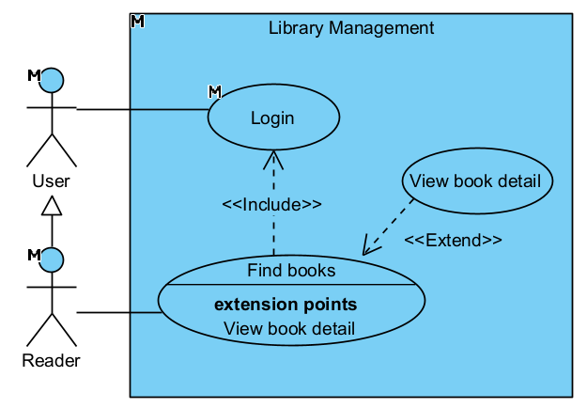
- Đăng ký làm thẻ bạn đọc
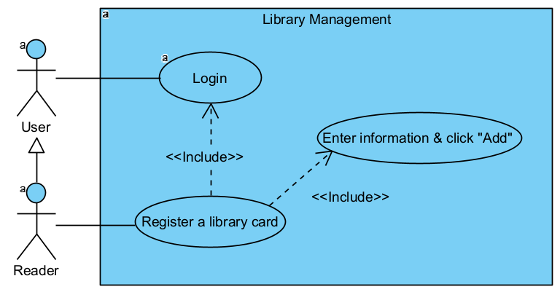
- Cho bạn đọc mượn tài liệu
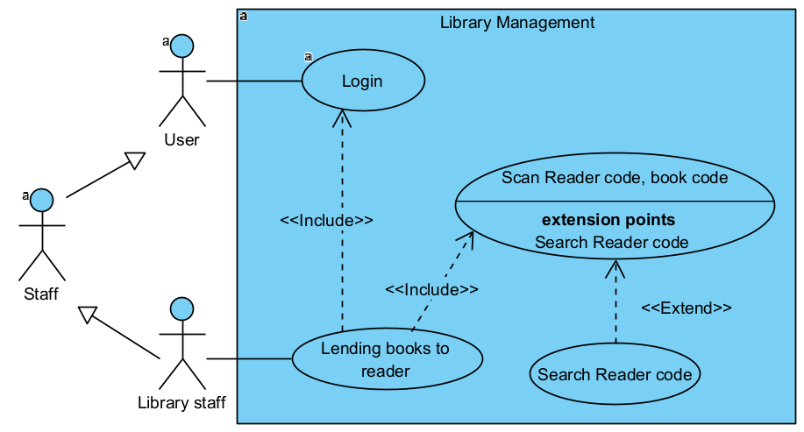
- Cho bạn đọc trả tài liệu
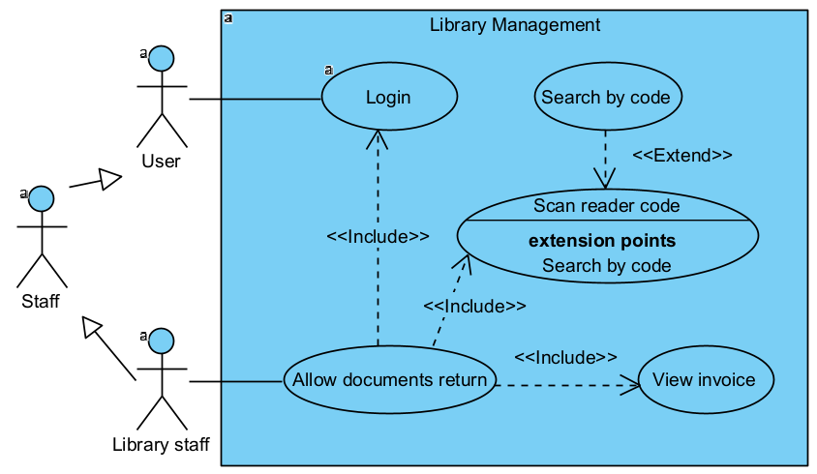
- Nhập tài liệu từ nhà cung cấp
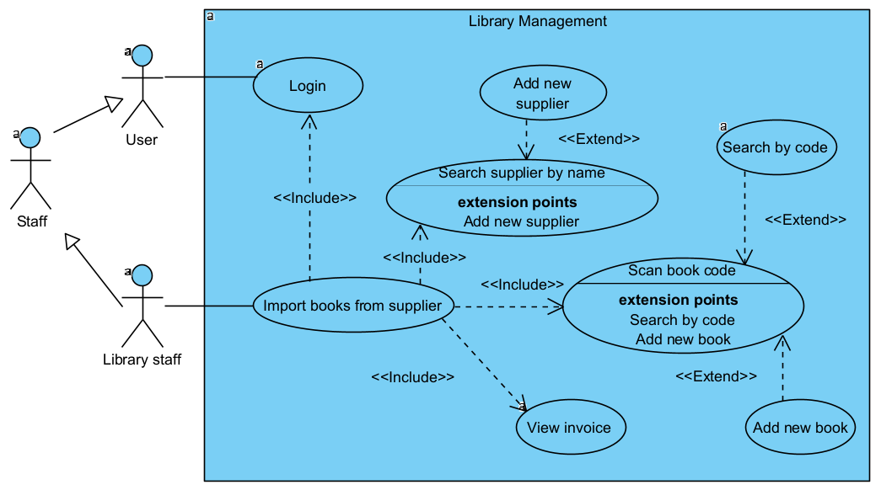
- Thống kê tài liệu theo số lần mượn
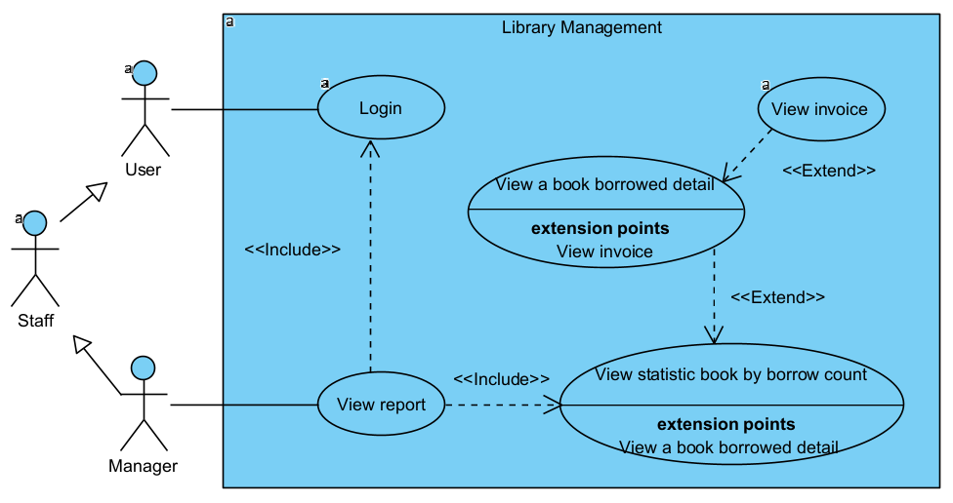
- Thống kê độc giả theo số lần mượn
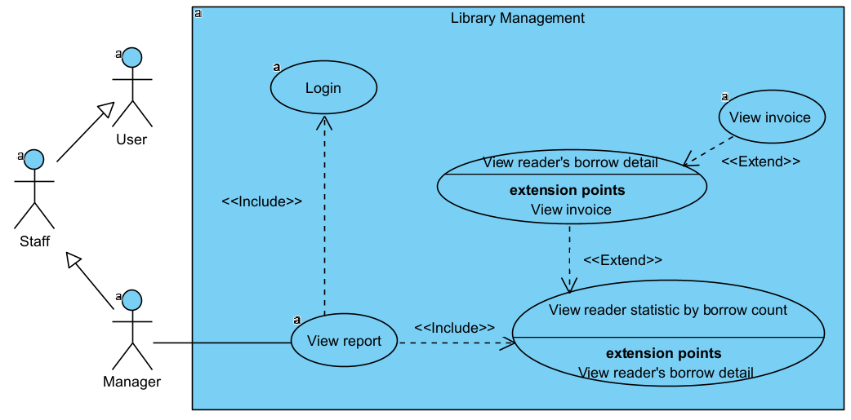
- Thống kê nhà cung cấp theo số lượng nhập
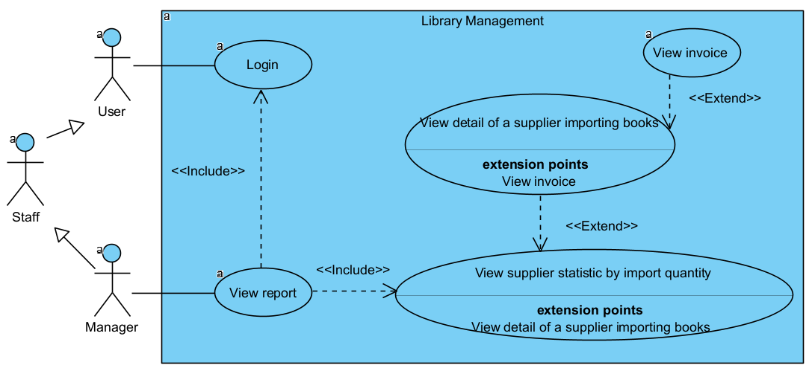
- Trình bày kịch bản (scenario) cho các ca sử dụng trong câu a
- Tìm thông tin tài liệu
Chức năng bạn đọc tìm thông tin tài liệu: chọn menu tìm tài liệu → nhập tên tài liệu để tìm → hệ thống hiện danh sách các tài liệu có tên chứa từ khóa vừa nhập → click vào một tài liệu xem chi tiết → hệ thống hiện thông tin chi tiết về tài liệu.
- Use case: Find books
- Actor: Reader
- Tiền điều kiện: Reader đăng nhập thành công vào hệ thống
- Hậu điều kiện: Reader xem được thông tin chi tiết của 1 tài liệu
- Kịch bản chính:
- Tại trang đăng nhập gồm ô nhập username & password, người dùng thực hiện đăng nhập với vai trò là bạn đọc username = Reader01, password = 123456
- Hệ thống hiển thị trang chủ thư viện với menu “Tìm tài liệu”
- Tại trang chủ thư viện, bạn đọc click chọn menu “Tìm tài liệu”
- Hệ thống hiện giao diện tìm kiếm gồm ô nhập từ khóa và nút “Tìm kiếm”
- Bạn đọc nhập tên tài liệu “Tuổi trẻ” cần tìm và click nút “Tìm kiếm”
- Hệ thống hiển thị danh sách các tài liệu có tên chứa từ khóa tìm kiếm
STT | Tên | Tác giả
1 | Tuổi trẻ đáng giá bao nhiêu? | Rosie Nguyễn
2 | Tuổi trẻ cười | Anna Lê

- Bạn đọc click vào tài liệu “Tuổi trẻ đáng giá bao nhiêu?” trên danh sách để xem thông tin chi tiết
- Hệ thống hiển thị thông tin chi tiết của tài liệu đó
Tuổi trẻ đáng giá bao nhiêu?
Tác giả | Rosie Nguyễn
Năm xuất bản | 2014
Thể loại | Tiểu thuyết
Tóm tắt | Chức năng bạn đọc tìm thông tin tài liệu: chọn menu tìm tài liệu

- Ngoại lệ:
1.1 Sai tên đăng nhập hoặc sai mật khẩu yêu cầu đăng nhập lại
6.1 Không có tài liệu nào có tên chứa từ khóa tìm kiếm. Hệ thống không hiển thị danh sách nào và thông báo không có tài liệu nào phù hợp.

- Đăng ký làm thẻ bạn đọc
Chức năng bạn đọc đăng ký làm thẻ bạn đọc: chọn menu đăng ký làm thẻ bạn đọc → nhập thông tin bạn đọc và thẻ, click thêm → hệ thống báo thành công.
- Use case: Register a library card
- Actor: Reader
- Tiền điều kiện: Reader đăng nhập thành công vào hệ thống
- Hậu điều kiện: Reader đăng ký thành công thẻ bạn đọc
- Kịch bản chính:
- Tại trang đăng nhập gồm ô nhập username và ô nhập password, người dùng thực hiện đăng nhập với vai trò bạn đọc username = Reader01, password = 123456
- Hệ thống hiện trang chủ thư viện với menu “Đăng ký thẻ bạn đọc”
- Bạn đọc chọn menu “Đăng ký thẻ bạn đọc”
- Hệ thống hiển thị giao diện form đăng ký thẻ gồm: ô nhập tên bạn đọc, ngày sinh, số điện thoại, email và nút “Đăng ký”
- Bạn đọc điền thông tin đăng ký thẻ và click nút “Đăng ký”

Đăng ký thẻ bạn đọc
Tên | Thu Trang
Ngày sinh | 20/12/2003
Số điện thoại | 0382802843
Email | abc@gmail.com
 | Đăng ký

- Hệ thống thông báo đăng ký thẻ thành công và hiển thị mã số thẻ của bạn đọc
Đăng ký thành công!
Mã số thẻ của bạn là: | TT201203

- Ngoại lệ:
1.1 Nhập sai username hoặc password, hệ thống yêu cầu đăng nhập lại.
5.1 Bạn đọc chưa nhập hoặc nhập thiếu/sai thông tin, hệ thống báo lỗi và yêu cầu nhập lại
6.1 Bạn đọc đã có thẻ trước đó, hệ thống thông báo đã có thẻ và hiện số thẻ đó.

- Cho bạn đọc mượn tài liệu
Chức năng nhân viên cho bạn đọc mượn tài liệu: chọn menu cho mượn tài liệu → quét thẻ độc giả (hoặc tìm kiếm theo mã) → Lặp các bước sau cho hết tài liệu mượn: quét mã tài liệu (hoặc tìm theo mã) → lặp đến khi hết các tài liệu mượn vào thì submit → in phiếu mượn và giao cho độc giả.
- Use case: Lending books to reader
- Actor: Library staff
- Tiền điều kiện: Nhân viên thư viện đăng nhập thành công vào hệ thống
- Hậu điều kiện: Nhân viên thư viện cho một bạn đọc mượn tài liệu thành công
- Kịch bản chính:
- Tại trang đăng nhập của nhân viên gồm ô nhập username và password, nhân viên thực hiện đăng nhập với vai trò nhân viên thư viện username = LibStaff01, password = 123456
- Hệ thống hiển thị giao diện chính của nhân viên với menu “Cho mượn tài liệu”
- Nhân viên thư viện chọn menu “Cho mượn tài liệu”
- Hệ thống hiển thị giao diện cho mượn tài liệu gồm ô nhập mã bạn đọc, ô nhập mã tài liệu
- Nhân viên thư viện thực hiện nhập mã bạn đọc sau đó chọn đúng mã trên danh sách hiện ra và nhập mã tài liệu và chọn trên danh sách hiện ra cho đến khi nhập hết số tài liệu cần mượn, sau đó click “Xác nhận”:

Cho mượn tài liệu
Bạn đọc | TT201203 | Thu Trang
Danh sách mượn: |  | Nhập mã tài liệu vào đây
NGK01 | Nhà giả kim | 1 quyển
KGĐ01 | Không gia đình | 1 quyển
Tổng: |  | 2 quyển
 |  | Xác nhận

- Hệ thống hiển thị thông tin phiếu mượn kèm theo nút “In phiếu”:
Phiếu mượn tài liệu
Bạn đọc |  | TT201203 | Thu Trang
Danh sách mượn:
1 | NGK01 | Nhà giả kim | 1 quyển
2 | KGĐ01 | Không gia đình | 1 quyển
Tổng: |  |  | 2 quyển
Nhân viên: |  |  | Lê Thị Ngân
Thời gian mượn: |  |  | 15:23:07 16/12/2025
Lịch trả sách trước: |  |  | 16/03/2025
 |  |  | In phiếu

- Nhân viên thư viện in phiếu và giao cho bạn đọc.
- Ngoại lệ:
1.1 Đăng nhập sai thông tin, hệ thống yêu cầu đăng nhập lại
5.1 Nhân viên nhập mã bạn đọc nhưng không có mã phù hợp hiển thị, nhân viên phải nhập cho đúng.
5.2 Nhân viên nhập mã tài liệu sai, không có tài liệu nào được hiển thị ra. Nhân viên phải nhập cho đúng

- Cho bạn đọc trả tài liệu
Chức năng nhân viên cho bạn đọc trả tài liệu: chọn menu nhận trả tài liệu → quét thẻ độc giả (hoặc tìm kiếm theo mã) → chọn các tài liệu độc giả đem đến trả trong danh sách tài liệu đang mượn (bổ sung tiền phạt hỏng hóc, trả chậm nếu có) → hiện hóa đơn (phiếu) trả → xác nhận → in phiếu trả và giao cho độc giả (thanh toán tiền phạt nếu có).
- Use case: Allow document returns
- Actor: Library staff
- Tiền điều kiện: Nhân viên thư viện đăng nhập thành công hệ thống
- Hậu điều kiện: Nhân viên thư viện cho 1 bạn đọc trả thành công tài liệu
- Kịch bản chính:
- Tại trang đăng nhập của nhân viên gồm ô nhập username và ô nhập password, nhân viên thư viện thực hiện đăng nhập username = LibStaff01, password=123456
- Hệ thống hiển thị giao diện chính nhân viên với menu “Trả tài liệu”
- Nhân viên thư viện click chọn menu “Trả tài liệu”
- Hệ thống hiển thị giao diện trả tài liệu
- Tại giao diện trả tài liệu gồm ô nhập mã bạn đọc. Nhân viên sau khi chọn đúng mã bạn đọc thì hiện ra danh sách tài liệu mà bạn đọc đang mượn (chưa trả). Nhân viên chọn tick các tài liệu mà được trả, kèm theo đó là bổ sung tiền phạt hỏng hóc, tiền phạt trả muộn và click “Xác nhận”

Trả tài liệu
Mã bạn đọc |  | TT201203 |  | Thu Trang
Danh sách đang mượn:
STT | Mã | Tên tài liệu | Ngày mượn | Trả sách | Hỏng | Muộn
1 | NGK01 | Nhà giả kim | 16/12/2025 | X | 10000 | 0
2 | KGĐ01 | Không gia đình | 06/06/2025 | X | 5000 | 10000
3 | MB12 | Mắt biếc | 20/12/2025
3 | MB13 | Mắt biếc | 21/12/2025
3 | MB14 | Mắt biếc | 25/12/2025
Tổng số sách trả: |  |  |  | 2
Tổng tiền phạt: |  |  |  |  | 25000
Nhân viên: Lê Thị Ngân |  |  | Ngày trả: 08:30:00 29/02/2026
 |  |  | Xác nhận

- Hệ thống hiển thị giao diện hóa đơn (phiếu trả) và nút “In phiếu”
Phiếu trả tài liệu
Mã bạn đọc |  | TT201203 |  | Thu Trang
Danh sách trả:
STT | Mã | Tên tài liệu | Ngày mượn | Trả sách | Hỏng | Muộn
1 | NGK01 | Nhà giả kim | 16/12/2025 | X | 10000 | 0
2 | KGĐ01 | Không gia đình | 06/06/2025 | X | 5000 | 10000
Tổng tiền phạt: |  |  |  |  | 25000
Nhân viên: Lê Thị Ngân |  |  | Ngày trả: 08:30:00 29/02/2026
 |  |  | In phiếu

- Nhân viên in phiếu và giao cho bạn đọc. Thanh toán tiền phạt nếu có.
- Ngoại lệ:
1.1 Nhân viên thư viện đăng nhập sai thông tin. Hệ thống yêu cầu đăng nhập lại
5.1 Nhân viên nhập sai mã bạn đọc sẽ không có danh sách hiện ra
5.2 Bạn đọc chưa mượn tài liệu nào, thông tin tài liệu đang mượn trống

- Nhập tài liệu từ nhà cung cấp
Chức năng nhân viên nhập tài liệu từ nhà cung cấp: chọn menu nhập tài liệu → tìm nhà cung cấp theo tên (thêm mới nếu chưa có) → Lặp các bước sau cho hết tài liệu nhập: quét mã tài liệu (hoặc tìm theo mã, thêm mới nếu chưa có) + nhập số lượng và đơn giá → lặp đến khi hết các tài liệu nhập vào thì submit → in hóa đơn và thanh toán cho nhà cung cấp.
- Use case: Import books form supplier
- Actor: Library staff
- Tiền điều kiện: Nhân viên thư viện đăng nhập thành công vào hệ thống
- Hậu điều kiện: Nhân viên thư viện nhập thành công tài liệu từ nhà cung cấp
- Kịch bản chính:
- Tại trang đăng nhập của nhân viên, nhân viên thư viện thực hiện đăng nhập với username =..., password=...
- Hệ thống hiển thị giao diện chính nhân viên với menu “Nhập tài liệu”
- Nhân viên thư viện chọn menu “Nhập tài liệu”
- Hệ thống hiển thị giao diện nhập tài liệu với ô nhập tên nhà cung cấp và nút “Thêm” bên cạnh nếu chưa có nhà cung cấp; ô nhập mã tài liệu và nút “Thêm” bên cạnh nếu tài liệu mới chưa có, kèm theo tài liệu là số lượng và đơn giá tài liệu.
- Nhân viên thư viện thực hiện nhập tên nhà cung cấp và chọn đúng nhà cung cấp trên danh sách. Phía dưới nhân viên nhập mã tài liệu và chọn đúng tài liệu được nhập, tài liệu được chọn sẽ hiển thị trên danh sách, nhân viên cập nhật số lượng và đơn giá cho các tài liệu nhập. Khi hoàn thành thì click “Xác nhận”
(Nên có bảng minh họa thông tin nhập tài liệu)
- Hệ thống hiển thị hóa đơn kèm theo nút “In hóa đơn”
(Nên có bảng minh họa hóa đơn)
- Nhân viên click “In hóa đơn” và thanh toán tiền với nhà cung cấp.
- Ngoại lệ:
1.1 Nhân viên thư viện đăng nhập sai thông tin, hệ thống yêu cầu đăng nhập lại
5.2 Nhà cung cấp chưa có trong danh sách, nhân viên chọn “Thêm”, form thêm mới nhà cung cấp hiện ra, nhân viên điền thông tin và “Xác nhận”. Sau khi thêm mới nhà cung cấp thành công, giao diện trở về nhập tài liệu, nhân viên tiếp tục từ bước 5
5.3 Tài liệu nhập chưa có trong danh sách, nhân viên chọn “Thêm”, form thêm mới tài liệu hiện ra, nhân viên điền thông tin và “Xác nhận”. Sau khi thêm mới tài liệu thành công, giao diện trở về nhập tài liệu, nhân viên tiếp tục từ bước 5

- Thống kê tài liệu theo số lần mượn
Chức năng nhân viên quản lý thống kê tài liệu theo số lần mượn: chọn menu xem báo cáo → chọn thống kê tài liệu theo lượt mượn → chọn ngày bắt đầu, kết thúc thống kê → xem thống kê tài liệu → click vào một tài liệu → xem chi tiết các lần tài liệu được mượn → click một lần mượn → xem chi tiết phiếu mượn tương ứng.
- Use case: View statistic books by borrow count
- Actor: Manager
- Tiền điều kiện: Nhân viên quản lý đăng nhập thành công vào hệ thống
- Hậu điều kiện: Nhân viên quản lý xem được thống kê tài liệu theo số lần mượn, xem chi tiết phiếu mượn 1 lần bất kỳ
- Kịch bản chính:
- Tại trang đăng nhập nhân viên, nhân viên quản lý thực hiện đăng nhập với tài khoản username=.., password=...
- Hệ thống hiển thị giao diện chính nhân viên với menu “Xem báo cáo”
- Nhân viên quản lý chọn menu “Xem báo cáo”
- Hệ thống hiển thị giao diện báo cáo với nhiều nút chức năng trong đó có “Thống kê tài liệu”
- Nhân viên quản lý chọn “Thống kê tài liệu”
- Hệ thống hiển thị giao diện thống kê tài liệu hiện ra với ô chọn khoảng thời gian thống kê.
- Nhân viên chọn ngày bắt đầu - ngày kết thúc trên lịch hiện ra sao cho ngày bắt đầu sớm hơn ngày kết thúc và click “Thống kê”.
- Hệ thống hiển thị danh sách các tài liệu sắp xếp theo số lần mượn giảm dần gồm: STT, mã tài liệu, tên tài liệu, tác giả, số lần mượn.
(Nên có bảng minh họa)
- Nhân viên quản lý click chọn một tài liệu trên danh sách để xem thông tin các lần mượn.
- Hệ thống hiển thị danh sách các lần mượn của tài liệu đó sắp xếp theo thời gian gần nhất gồm: STT lần mượn, tên bạn đọc mượn, thời gian mượn, thời gian trả
(Nên có bảng minh họa)
- Nhân viên quản lý click một lần mượn trên danh sách để xem thông tin phiếu mượn của lần mượn đó
- Hệ thống hiển thị thông tin phiếu mượn tương ứng.
(Nên có bảng minh họa)
- Ngoại lệ:
1.1 Nhân viên đăng nhập sai thông tin, hệ thống yêu cầu đăng nhập lại
7.1 Nhân viên chọn ngày bắt đầu muộn hơn ngày kết thúc, hệ thống báo lỗi yêu cầu chọn lại.
8.1 Không có tài liệu nào được mượn trong khoảng thời gian mà nhân viên quản lý chọn
10.1 Tài liệu mà nhân viên chọn chưa được mượn lần nào (số lần mượn = 0), hệ thống sẽ hiện thị ra danh sách trống số lần mượn

- Thống kê độc giả theo số lần mượn
Chức năng nhân viên quản lý xem thống kê độc giả theo số lần mượn: chọn menu xem báo cáo → chọn xem thống kê độc giả theo lượt mượn → chọn ngày bắt đầu, kết thúc thống kê → xem thống kê độc giả → click vào một độc giả → xem chi tiết các lần độc giả mượn → click một lần mượn → xem chi tiết phiếu mượn tương ứng.
- Use case: View reader statistic by borrow count
- Actor: Manager
- Tiền điều kiện: Nhân viên quản lý đăng nhập thành công vào hệ thống
- Hậu điều kiện: Nhân viên quản lý xem được thống kê bạn đọc theo số lần mượn và xem được chi tiết phiếu mượn của 1 lần bất kỳ
- Kịch bản chính:
- Tại trang đăng nhập nhân viên, nhân viên quản lý thực hiện đăng nhập với username=..., password=...
- Hệ thống hiển thị giao diện chính nhân viên với menu “Xem báo cáo”
- Nhân viên quản lý chọn menu “Xem báo cáo”
- Hệ thống hiển thị giao diện báo cáo gồm nhiều nút chức năng trong đó có “Thống kê độc giả”
- Nhân viên quản lý chọn nút “Thống kê độc giả”
- Hệ thống hiển thị giao diện thống kê độc giả với ô chọn khoảng thời gian thống kê.
- Nhân viên quản lý chọn ngày bắt đầu - ngày kết thúc sao cho ngày bắt đầu sớm hơn ngày kết thúc và click “Thống kê”
- Hệ thống hiển thị danh sách các độc giả được sắp xếp theo số lần mượn tài liệu trong khoảng thời gian đã chọn giảm dần gồm: STT, mã độc giả, tên độc giả, số lần mượn
(Nên có bảng minh họa)
- Nhân viên quản lý click chọn một độc giả trên danh sách để xem các lần độc giả mượn sách
- Hệ thống hiển thị danh sách các lần độc giả mượn sách trong khoảng thời gian thống kê
(Nên có bảng minh họa)
- Nhân viên quản lý click chọn một lần trên danh sách để xem thông tin phiếu mượn
- Hệ thống hiển thị phiếu mượn tương ứng của lần mượn sách đó
(Nên có bảng minh họa)
- Ngoại lệ:
1.1 Nhân viên quản lý đăng nhập sai thông tin tài khoản, hệ thống hiện thông báo lỗi và yêu cầu đăng nhập lại
7.1 Nhân viên quản lý chọn ngày bắt đầu muộn hơn ngày kết thúc, hệ thống báo lỗi và yêu cầu chọn lại sao cho ngày bắt đầu sớm hơn ngày kết thúc
8.1 Trong khoảng thời gian thống kê không có độc giả nào mượn sách, hệ thống báo danh sách trống

- Thống kê nhà cung cấp theo số lần mượn
Chức năng nhân viên quản lý xem thống kê nhà cung cấp theo số lượng nhập: chọn menu xem báo cáo → chọn xem thống kê nhà cung cấp theo lượng nhập → chọn ngày bắt đầu, kết thúc thống kê → xem thống kê nhà cung cấp → click vào một nhà cung cấp → xem chi tiết các lần nhập tài liệu → click một lần nhập → xem chi tiết hóa đơn nhập tương ứng.
- Use case: View suppliers statistic by import quantity
- Actor: Manager
- Tiền điều kiện: Nhân viên quản lý đăng nhập thành công vào hệ thống
- Hậu điều kiện: Nhân viên quản lý xem được thống kê nhà cung cấp theo số lượng nhập và xem được hóa đơn của một lần nhập tương ứng
- Kịch bản chính:
- Tại trang đăng nhập nhân viên, nhân viên quản lý đăng nhập với username=..., password=...
- Hệ thống hiển thị giao diện chính nhân viên với menu “Xem báo cáo”
- Nhân viên quản lý chọn menu “Xem báo cáo”
- Hệ thống hiển thị giao diện báo cáo với nhiều nút chức năng trong đó có nút “Thống kê nhà cung cấp”
- Nhân viên click chọn nút chức năng “Thống kê nhà cung cấp”
- Hệ thống hiển thị giao diện thống kê nhà cung cấp theo số lượng nhập với ô nhập thời gian bắt đầu - thời gian kết thúc
- Nhân viên chọn thời gian bắt đầu - thời gian kết thúc và click “Thống kê”
- Hệ thống hiển thị danh sách các nhà cung cấp trong khoảng thời gian thống kê theo số lượng nhập giảm dần gồm: STT, tên nhà cung cấp, số lượng nhập
(Nên có bảng minh họa)
- Nhân viên quản lý click chọn một nhà cung cấp trên danh sách để xem các lần nhập tài liệu
- Hệ thống hiển thị danh sách các lần nhập tài liệu của nhà cung cấp đó theo khoảng thời gian gần nhất gồm: STT lần nhập, ngày nhập, nhân viên nhập
(Nên có bảng minh họa)
- Nhân viên quản lý click chọn một lần nhập trên danh sách để xem phiếu nhập tương ứng
- Hệ thống hiển thị hóa đơn nhập tài liệu tương ứng của lần nhập đó
(Nên có bảng minh họa)
- Ngoại lệ:
1.1 Nhân viên quản lý đăng nhập sai thông tin tài khoản, hệ thống báo lỗi và yêu cầu đăng nhập lại
7.1 Nhân viên chọn thời gian bắt đầu muộn hơn thời gian kết thúc, hệ thống báo lỗi và yêu cầu nhập lại sao cho thời gian bắt đầu sớm hơn thời gian kết thúc
8.1 Không có nhà cung cấp nào nhập tài liệu trong khoảng thời gian thống kê, hệ thống hiện danh sách trống

Câu 2 (2 điểm)
- Xác định các lớp thực thể (tên lớp, các thuộc tính cơ bản)
Người dùng hệ thống → User: username, password, name, phone, email, role (staff, reader)
Bạn đọc → Reader: Kế thừa từ User, role=staff, libraryCard
Nhân viên → Staff: kế thừa từ User, role = staff, position (manager, libraryStaff)
Nhân viên thư viện → LibraryStaff: kế thừa từ Staff, position = manager
Nhân viên quản lý → Manager: Kế thừa từ Staff, position = libraryStaff
Nhà cung cấp → Supplier: name, phone, email, address
Tài liệu → Book: Name, author, yearOfPublication, quantity, borrowed, description
Cho mượn tài liệu → BorrowSlip: Reader, BorrowList, total, borrowingTime, LibraryStaff, bookReturnSchedule
Danh sách tài liệu mượn —> BorrowList: Book, quantity, status
Cho trả tài liệu → Receipt: Reader, ReceiptList, total, broken, late, totalFined, LibraryStaff, receiptDate
Danh sách tài liệu trả → ReceiptList: Book, quantity
Nhập tài liệu từ nhà cung cấp → Invoice: Supplier, InvoiceDetail, total, LibraryStaff, importDate
Danh sách tài liệu nhập → InvoiceDetail: Book, quantity, price

- Xây dựng biểu đồ lớp phân tích của các lớp thực thể đã được xác định.
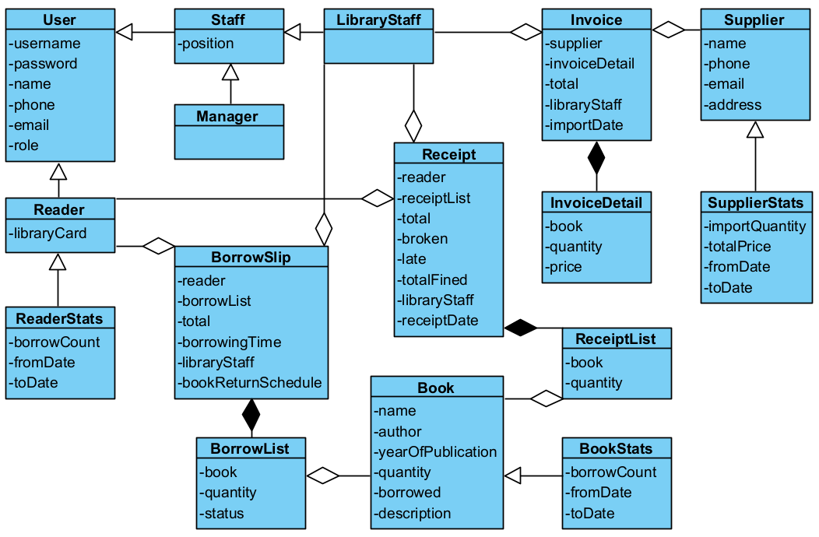

Câu 3 (2 điểm)
- Xây dựng biểu đồ giao tiếp (communication diagram) cho các ca sử dụng trong Câu 1.a.
- Tìm thông tin tài liệu
Actor: Reader
Trang chủ thư viện → LibraryPage
Giao diện tìm kiếm → SearchPage
Xem chi tiết tài liệu → BookDetailPage
Tìm tài liệu theo từ khóa → getBookByKey(String keyword) gán cho lớp Book
Lấy thông tin chi tiết của tài liệu → getBookDetail(int id) gán cho lớp Book

- Tại trang chủ thư viện LibraryPage, bạn đọc chọn menu “Tìm kiếm”
- Trang LibraryPage gọi trang SearchPage
- Trang SearchPage hiển thị giao diện tìm kiếm cho bạn đọc
- Bạn đọc nhập từ khóa và click “Tìm kiếm”
- Trang SearchPage gọi lớp Book
- Lớp Book gọi hàm getBookByKey(String keyword)
- Hàm getBookByKey(String keyword) trả kết quả danh sách tài liệu về cho SearchPage
- Trang SearchPage hiển thị cho bạn đọc
- Bạn đọc click chọn một tài liệu trong danh sách
- Trang SearchPage gọi lớp Book
- Lớp Book gọi hàm getBookDetail(int id) lấy thông tin chi tiết tài liệu
- Hàm getBookDetail(int id) trả kết quả về cho trang SearchPage
- Trang SearchPage gọi trang BookDetailPage
- Trang BookDetailPage hiển thị thông tin chi tiết tài liệu cho bạn đọc
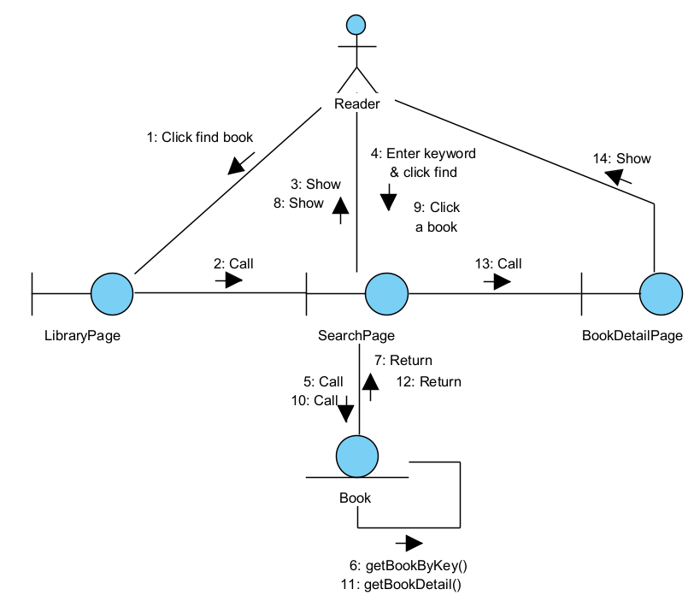

- Đăng ký làm thẻ bạn đọc
Actor: Reader
Trang chủ thư viện → LibraryPage
Giao diện đăng ký làm thẻ bạn đọc → RegisterPage
Thêm thẻ bạn đọc → addLibraryCard(Reader reader) gán cho lớp Reader
- Tại trang chủ thư viện LibraryPage, bạn đọc chọn chức năng đăng ký thẻ bạn đọc
- Trang LibraryPage gọi trang RegisterPage
- Trang RegisterPage hiển thị giao diện đăng ký thẻ cho bạn đọc
- Bạn đọc nhập thông tin và click đăng ký
- Trang RegisterPage gọi lớp Reader
- Lớp Reader gọi hàm addLibraryCard(Reader reader) để thêm mã thẻ bạn đọc
- Hàm addLibraryCard(Reader reader) trả về cho RegisterPage
- Trang RegisterPage hiển thị thông báo thành công và mã thẻ cho bạn đọc
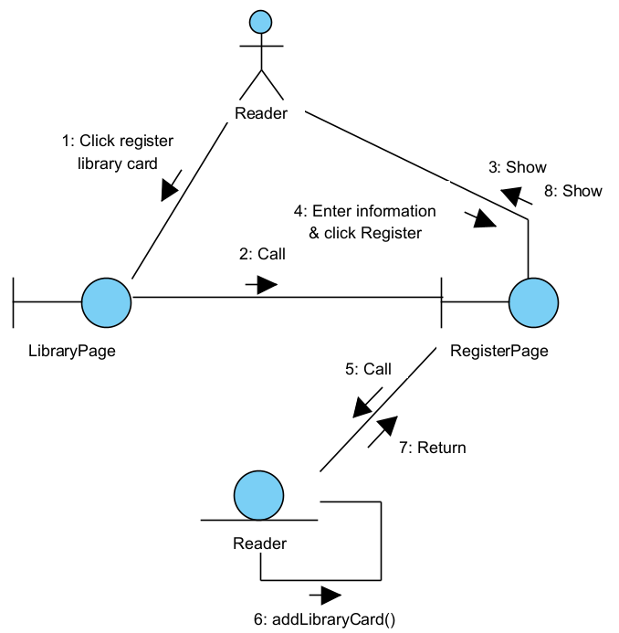

- Cho bạn đọc mượn tài liệu
Actor: LibraryStaff
Trang chủ nhân viên → StaffPage
Giao diện cho mượn tài liệu → BorrowPage
Giao diện phiếu mượn → SlipPage
Để có phiếu mượn in cho khách hàng → createBorrowSlip(BorrowSlip borrowSlip) gán cho lớp BorrowSlip
- Tại trang chủ nhân viên StaffPage, nhân viên thư viện chọn chức năng “Cho mượn tài liệu”
- Trang StaffPage gọi trang BorrowPage
- Trang BorrowPage hiển thị giao diện cho mượn tài liệu cho nhân viên thư viện
- Nhân viên thư viện nhập mã bạn đọc, nhập hết mã các tài liệu và click “Xác nhận”
- Trang BorrowPage gọi lớp BorrowSlip để tạo phiếu mượn
- Lớp BorrowSlip gọi hàm createBorrowSlip(BorrowSlip borrowSlip)
- Hàm createBorrowSlip(BorrowSlip borrowSlip) trả về cho BorrowPage
- Trang BorrowPage gọi trang SlipPage
- Trang SlipPage hiển thị phiếu mượn cho nhân viên thư viện
- Nhân viên thư viện in phiếu và giao cho bạn đọc
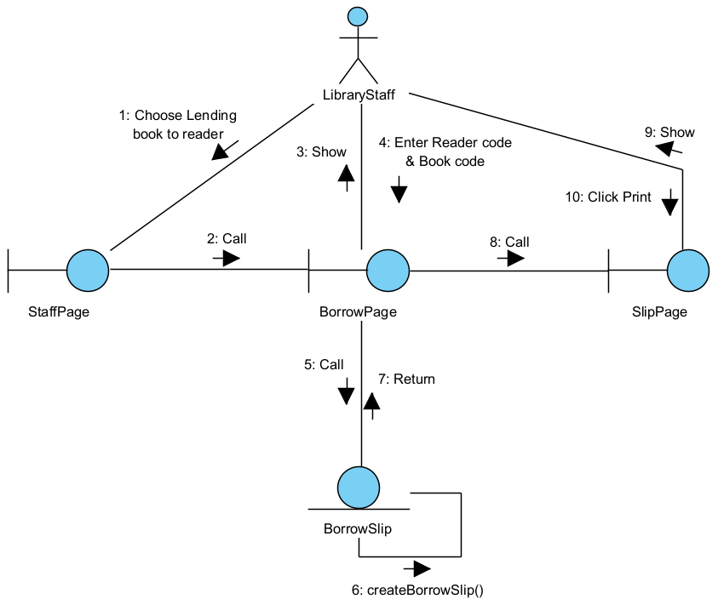

- Cho bạn đọc trả tài liệu
Actor: LibraryStaff
Trang chủ nhân viên → StaffPage
Giao diện trả tài liệu → ReturnPage
Giao diện hóa đơn → ReceiptPage
Để có phiếu trả → createReceipt(Receipt receipt) gán cho lớp Receipt
Để có danh sách độc giả khi tìm theo mã → getReaderByCode(String id) gán cho lớp Reader
Để có danh sách tài liệu đang mượn → getAllBorrowBook(String id) gán cho lớp BorrowSlip
- Tại trang chủ nhân viên StaffPage, nhân viên thư viện chọn chức năng Trả tài liệu
- Lớp StaffPage gọi lớp ReturnPage
- Lớp ReturnPage hiển thị giao diện trả tài liệu cho nhân viên thư viện
- Nhân viên thư viện nhập mã tìm kiếm bạn đọc
- Lớp ReturnPage gọi lớp Reader
- Lớp Reader gọi hàm getReaderByCode(int id) tìm kiếm bạn đọc có mã tìm kiếm
- Hàm getReaderByCode(String id) trả về cho lớp ReturnPage
- Lớp ReturnPage hiển thị danh sách bạn đọc cho nhân viên thư viện
- Nhân viên thư viện chọn đúng bạn đọc
- Lớp ReturnPage gọi lớp BorrowSlip
- Lớp BorrowSlip gọi hàm getAllBorrowBook(String id) lấy danh sách tài liệu mà bạn đọc đang mượn
- Hàm getAllBorrowBook(String id) trả kết quả về cho lớp ReturnPage
- Lớp ReturnPage hiển thị danh sách cho nhân viên thư viện
- Nhân viên thư viện bổ sung thông tin và click “Xác nhận”
- Trang ReturnPage gọi lớp Receipt
- Lớp Receipt gọi hàm createReceipt(Receipt receipt) tạo hóa đơn
- Hàm createReceipt(Receipt receipt) trả kết quả cho lớp ReturnPage
- Lớp ReturnPage gọi lớp ReceiptPage
- Lớp ReceiptPage hiển thị phiếu trả cho nhân viên thư viện
- Nhân viên thư viện click “In phiếu” để in phiếu và giao cho khách hàng, thanh toán nếu có.
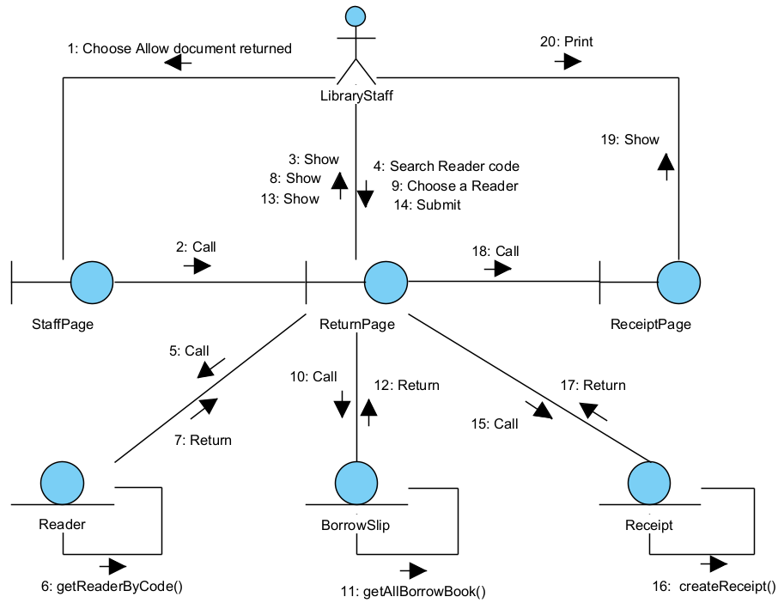

- Nhập tài liệu từ nhà cung cấp
Actor: LibraryStaff
Trang chủ nhân viên → StaffPage
Giao diện nhập tài liệu → ImportPage
Giao diện hóa đơn nhập tài liệu → InvoicePage
Tìm nhà cung cấp theo tên → getSupplierByName(String name) gán cho lớp Supplier
Thêm mới nhà cung cấp nếu chưa có → addNewSupplier(Supplier supplier) gán cho lớp Supplier
Tìm tài liệu theo mã → getBookById(String id) gán cho lớp Book
Thêm mới tài liệu nếu chưa có → addNewBook(Book book)
Tạo hóa đơn → createInvoice(Invoice invoice) gán cho lớp Invoice
- Tại trang chủ nhân viên StaffPage, nhân viên thư viện chọn chức năng nhập tài liệu từ nhà cung cấp
- Lớp StaffPage gọi lớp ImportPage
- Lớp ImportPage hiện giao diện nhập tài liệu cho nhân viên thư viện
- Nhân viên thư viện nhập từ khóa tìm kiếm tên nhà cung cấp
- Lớp ImportPage gọi lớp Supplier
- Lớp Supplier gọi hàm getSupplierByName(String name) tìm kiếm nhà cung cấp theo tên
- Hàm getSupplierByName(String name) trả về cho lớp ImportPage
- Nhân viên thư viện chọn đúng nhà cung cấp nếu có trên danh sách, nếu không thì chọn “Thêm” để thêm mới nhà cung cấp. Sau khi điền form thì click “Thêm mới”
- Lớp ImportPage gọi lớp Supplier
- Lớp Supplier gọi hàm addNewSupplier(Supplier supplier) để thêm mới nhà cung cấp
- Hàm addNewSupplier(Supplier supplier) trả về cho ImportPage
- Nhân viên tìm nhà cung cấp theo tên 1 lần nữa
- Lớp ImportPage gọi lớp Supplier
- Lớp Supplier gọi hàm getSupplierByName(String name)
- Hàm getSupplierByName(String name) trả về cho lớp ImportPage
- Lớp ImportPage hiển thị cho nhân viên thư viện
- Nhân viên thư viện chọn đúng nhà cung cấp và nhập từ khóa tìm tài liệu theo mã
- Lớp ImportPage gọi lớp Book
- Lớp Book gọi hàm getBookById(String id) tìm kiếm tài liệu theo mã
- Hàm getBookById(String id) trả về cho ImportPage
- Lớp ImportPage hiển thị cho nhân viên thư viện
- Nhân viên thư viện chọn đúng tài liệu nếu có trên danh sách. Nếu không thì click “Thêm” để thêm mới tài liệu. Sau khi điền form thì click “Thêm mới”
- Lớp ImportPage gọi lớp Book
- Lớp Book gọi hàm addNewBook(Book book) để thêm mới tài liệu
- Hàm addNewBook(Book book) trả về cho ImportPage
- Lớp ImportPage hiển thị cho nhân viên thư viện
- Nhân viên thư viện nhập mã tìm kiếm tài liệu 1 lần nữa
- Lớp ImportPage gọi lớp Book
- Lớp Book gọi hàm getBookById(String id) để tìm tài liệu theo mã
- Hàm getBookById(String id) trả về cho lớp ImportPage
- Lớp ImportPage hiển thị cho nhân viên thư viện
- Nhân viên thư viện chọn đúng tài liệu cần nhập. Khi nhập xong tài liệu thì click “Xác nhận”
- Lớp ImportPage gọi lớp Invoice
- Lớp Invoice gọi hàm createInvoice(Invoice invoice) tạo hóa đơn
- Hàm createInvoice(Invoice invoice) trả về cho lớp ImportPage
- Lớp ImportPage gọi lớp InvoicePage
- Lớp InvoicePage hiển thị hóa đơn cho nhân viên thư viện
- Nhân viên thư viện in hóa đơn và thanh toán với nhà cung cấp

- Thống kê tài liệu theo số lần mượn
- Thống kê độc giả theo số lần mượn
- Thống kê nhà cung cấp theo số lần mượn

- Xây dựng biểu đồ biểu đồ lớp thiết kế cho các ca sử dụng trong Câu 1.a.
- Tìm thông tin tài liệu
- Đăng ký làm thẻ bạn đọc
- Cho bạn đọc mượn tài liệu
- Cho bạn đọc trả tài liệu
- Nhập tài liệu từ nhà cung cấp
- Thống kê tài liệu theo số lần mượn
- Thống kê độc giả theo số lần mượn
- Thống kê nhà cung cấp theo số lần mượn

Câu 4 (2 điểm)
- Dựa vào các lớp thực thể, hãy xây dựng các bảng dữ liệu tương ứng với quan hệ lớp có được
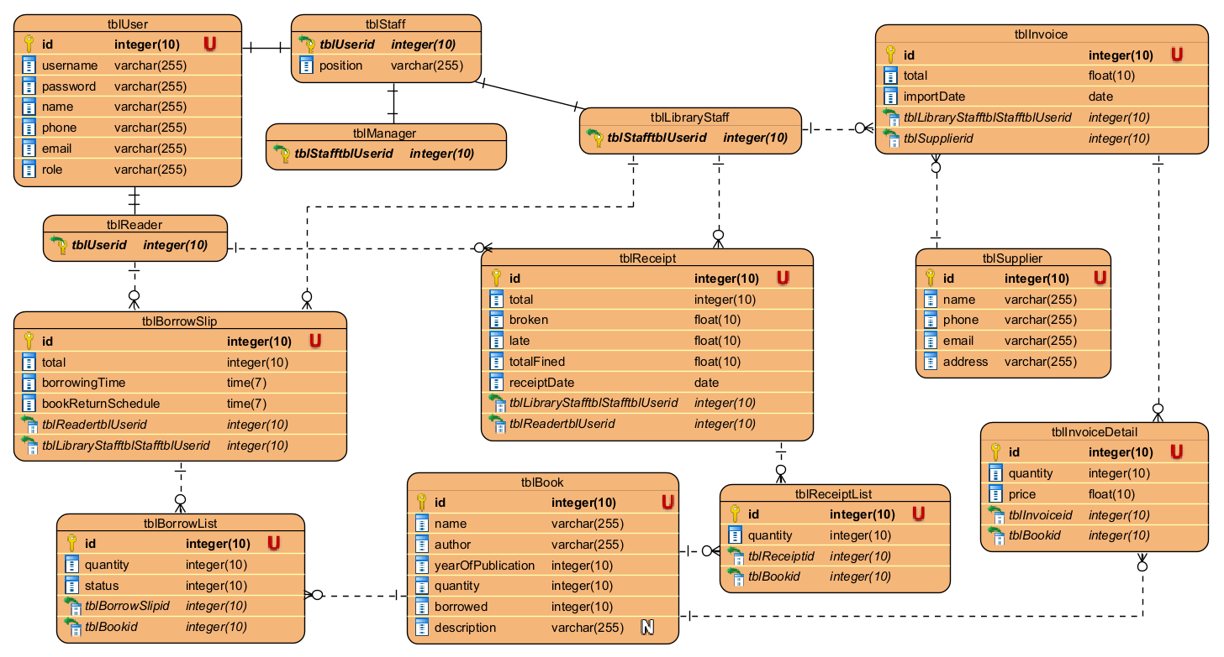
- Dựa vào Câu 3.a, hãy sinh code java (khung lớp, phạm vi thuộc tính/biến, giải thích các phương thức) từ các lớp có được.

Câu 5 (2 điểm)
- Xây dựng biểu đồ biểu đồ gói (package diagram) từ các lớp xác định trong Câu 3.a.
Các lớp thực thể đặt chung trong gói model.
• Các lớp DAO đặt chung trong gói dao.
• Các lớp Servlet đặt chung trong gói servlet.
• Các trang jsp để trong gói view. Gói view được chia nhỏ thành các gói nhỏ hơn tương ứng với các giao diện cho các người dùng khác nhau:
o Các trang thao tác cho đăng nhập đặt trong gói user.
o Các trang cho chức năng liên quan đến Reader đặt trong gói reader
o Các trang cho chức năng liên quan đến Manager đặt trong gói manager
o Các trang cho chức năng liên quan đến LibraryStaff đặt trong gói libraryStaff
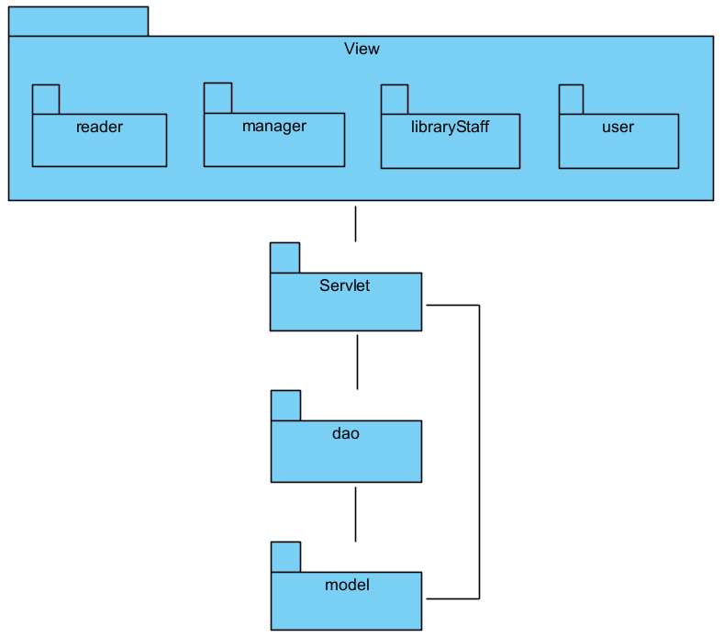
- Xây dựng biểu đồ triển khai (deployment diagram) cho kiến trúc ba tầng dựa trên công nghệ J2EE cho hệ thống.
- Application Server cài đặt Apache Tomcat 9 và JDK 22, sử dụng các thư viện
  - javax.servlet-api:4.0.1
  - javax.servlet:jstl:1.2
  - org.slf4j:slf4j-api:2.0.7
  - org.slf4j:slf4j-simple:2.0.7
  - org.mindrot:jbcrypt:0.4 để xử lý logic ứng dụng, bảo mật và ghi log.
- Database Server cài đặt MySQL Server 8.0 và MySQL Workbench 8.0, dùng thư viện com.mysql:mysql-connector-j:8.3.0 để kết nối với ứng dụng.
- WebBrowser (GUI) chỉ cần trình duyệt web như Google Chrome hoặc Microsoft Edge để truy cập và tương tác với hệ thống, không yêu cầu cài đặt thêm phần mềm hỗ trợ.
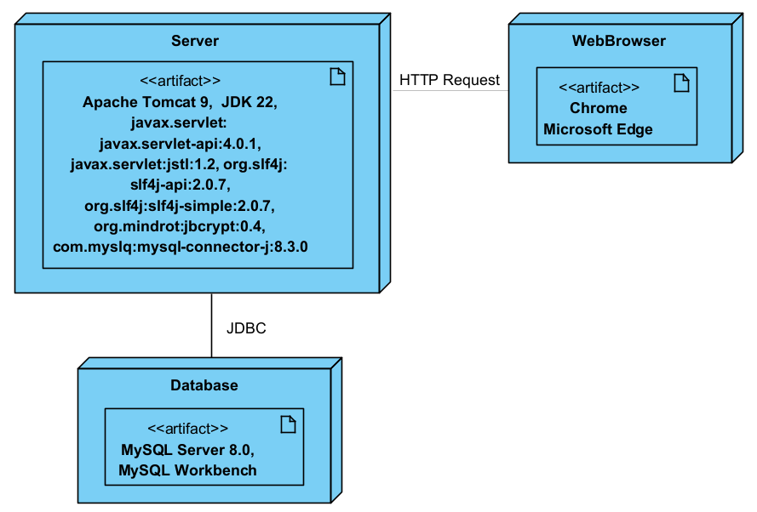

2 - QLST
ĐỀ SỐ 7 → 12
Một hệ thống quản lý siêu thị (QLST) điện máy cho phép nhân viên quản lý, nhân viên kho, nhân viên bán hàng và khách hàng sử dụng. Sau khi đăng nhập, các tác nhân có thể thực hiện:
- Nhân viên quản lý: xem các loại thống kê: mặt hàng, nhà cung cấp và doanh thu.
- Nhân viên kho: nhập hàng từ nhà cung cấp, cập nhật (thêm, xóa, thay đổi) các thông tin mặt hàng và thông tin nhà cung cấp, duyệt đơn đặt hàng trực tuyến và xuất cho nhân viên giao hàng.
- Nhân viên bán hàng: bán hàng tại quầy cho khách hàng
- Khách hàng: đăng kí thành viên, tìm kiếm, đặt hàng trực tuyến, mua hàng trực tiếp tại quầy
- Chức năng khách hàng đăng kí thành viên: chọn menu đăng ký thành viên → nhập thông tin khách hàng, click thêm → hệ thống báo thành công.
- Chức năng nhân viên sửa thông tin mặt hàng: chọn menu quản lý mặt hàng → chọn chức năng sửa thông tin mặt hàng → tìm mặt hàng theo tên để sửa → nhập thông tin mặt hàng và click sửa → hệ thống lưu thông tin vào CSDL và thông báo thành công.
- Chức năng khách hàng tìm kiếm mặt hàng: chọn menu tìm mặt hàng → nhập tên mặt hàng để tìm → hệ thống hiện danh sách các mặt hàng có tên chứa từ khóa vừa nhập → click vào một mặt hàng xem chi tiết → hệ thống hiện thông tin chi tiết về mặt hàng.
- Chức năng nhân viên nhập hàng từ nhà cung cấp: chọn menu nhập hàng → tìm nhà cung cấp theo tên (nếu chưa có thì thêm mới) → Lặp các bước sau cho hết hàng nhập: chọn tìm mặt hàng theo tên (nếu chưa có thì thêm mới) → nhập số lượng + đơn giá → lặp đến khi hết các hàng nhập vào thì submit → báo nhập thành công và in ra hóa đơn nhập.
- Chức năng khách hàng đặt hàng trực tuyến: chọn đặt hàng → Lặp các bước sau cho hết hàng đặt: chọn tìm mặt hàng theo tên → nhập số lượng → lặp đến khi hết các mặt hàng thì vào giỏ hàng submit → báo lưu đơn hàng thành công.
- Chức năng nhân viên duyệt đơn + xuất kho: chọn menu duyệt đơn → chọn đơn chưa xuất trong danh sách → chọn nhân viên giao hàng và cập nhật trạng thái đã xuất → in hóa đơn và giao hàng + hóa đơn cho nhân viên giao hàng.
- Chức năng nhân viên quản lý xem thống kê mặt hàng theo doanh thu: chọn menu xem báo cáo → chọn xem thống kê mặt hàng theo doanh thu → chọn ngày bắt đầu, ngày kết thúc → Xem thống kê các mặt hàng→ click vào một mặt hàng xem chi tiết → xem thống kê các lần giao dịch.
- Chức năng nhân viên quản lý xem thống kê nhà cung cấp theo số lượng hàng nhập: chọn menu xem báo cáo → chọn xem thống kê nhà cung cấp theo doanh thu → chọn ngày bắt đầu, ngày kết thúc → Xem thống kê các nhà cung cấp → click vào một nhà cung cấp xem chi tiết → xem thống kê các lần nhập hàng của nhà cung cấp → click xem một lần nhập → xem hóa đơn.
- Chức năng nhân viên quản lý xem thống kê khách hàng theo doanh thu: chọn menu xem báo cáo → chọn xem thống kê khách hàng theo doanh thu → chọn ngày bắt đầu, ngày kết thúc → Xem thống kê các khách hàng → click vào một khách hàng xem chi tiết → xem thống kê các lần giao dịch.

Câu 1 (2 điểm)
- Trình bày biểu đồ ca sử dụng (use case) cho các chức năng
- Trình bày kịch bản (scenario) cho các ca sử dụng trong câu a

Câu 2 (2 điểm)
- Xác định các lớp thực thể (tên lớp, các thuộc tính cơ bản)
Tác nhân → User: username, password, name, phone, email, role (customer, staff)
Nhân viên → Staff: giống User với role = staff, có thêm thuộc tính position(manager, stock, server, shipper)
Khách hàng → Customer: giống User với role = customer, memberCard
Mặt hàng → Product: name, quantity, price, description
Nhà cung cấp → Supplier: name, phone, email, address
Nhân viên quản lý → Manager: giống Staff với position = manager
Nhân viên kho → Stock: giống Staff với position = stock
Nhân viên bán hàng → Server: giống Staff với position = server
Nhân viên giao hàng → Shipper: giống Staff với position = shipper
Đơn hàng trực tuyến → OnlineOrder: status, orderDate, totalPrice, Customer, address, OrderDetail
Chi tiết đơn hàng trực tuyến → OrderDetail: Product, quantity
Hóa đơn online → OnlineInvoice: OnlineOrder, Shipper, exportDate, Stock
Hóa đơn offline → OfflineInvoice: totalPrice, Server, exportDate, OfflineDetail
Chi tiết hóa đơn offline → OfflineDetail: Product, quantity
Phiếu nhập hàng từ nhà cung cấp → ImportInvoice: Stock, totalPrice, Supplier, importDate, ImportDetail
Chi tiết phiếu nhập hàng → ImportDetail: Product, quantity
Các lớp thống kê:
- Thống kê mặt hàng → ProductStats: fromDate, toDate, revenueCount
- Thống kê nhà cung cấp → SupplierStats: fromDate, toDate, revenueCount
- Thống kê khách hàng → CustomerStats: fromDate, toDate, revenueCount

- Xây dựng biểu đồ lớp phân tích của các lớp thực thể đã được xác định.
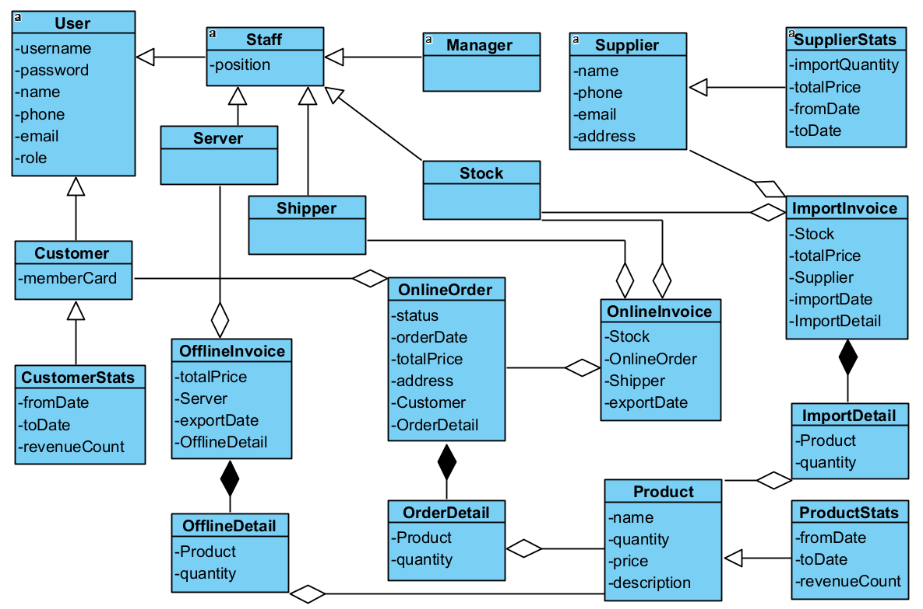

Câu 3 (2 điểm)
- Xây dựng biểu đồ giao tiếp (communication diagram) cho các ca sử dụng trong Câu 1.a.
- Xây dựng biểu đồ biểu đồ lớp thiết kế cho các ca sử dụng trong Câu 1.a.

Câu 4 (2 điểm)
- Dựa vào các lớp thực thể, hãy xây dựng các bảng dữ liệu tương ứng với quan hệ lớp có được
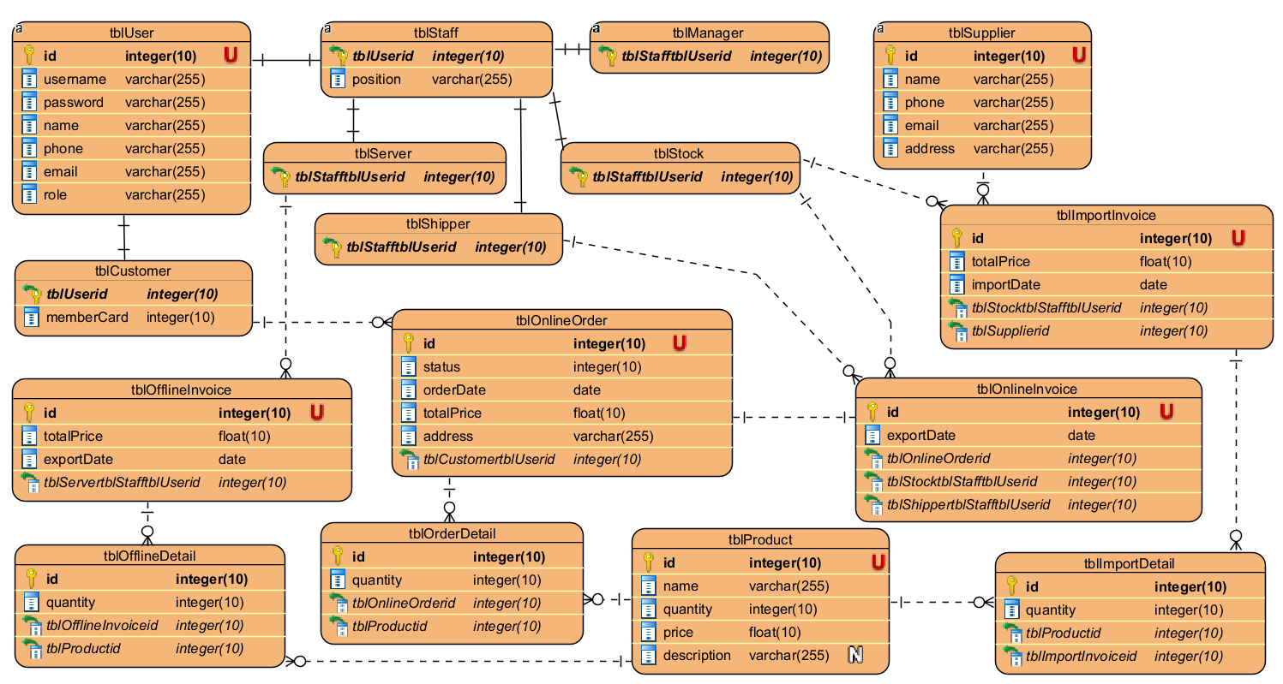
- Dựa vào Câu 3.a, hãy sinh code java (khung lớp, phạm vi thuộc tính/biến, giải thích các phương thức) từ các lớp có được.

Câu 5 (2 điểm)
- Xây dựng biểu đồ biểu đồ gói (package diagram) từ các lớp xác định trong Câu 3.a.
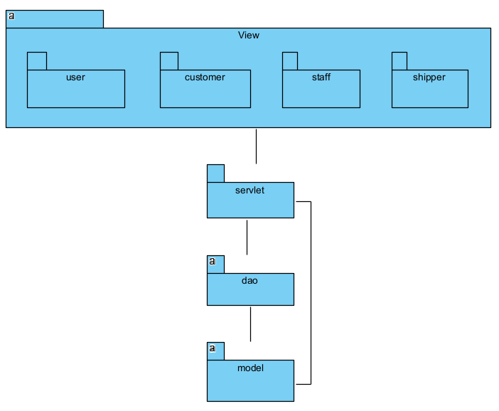
- Xây dựng biểu đồ triển khai (deployment diagram) cho kiến trúc ba tầng dựa trên công nghệ J2EE cho hệ thống.
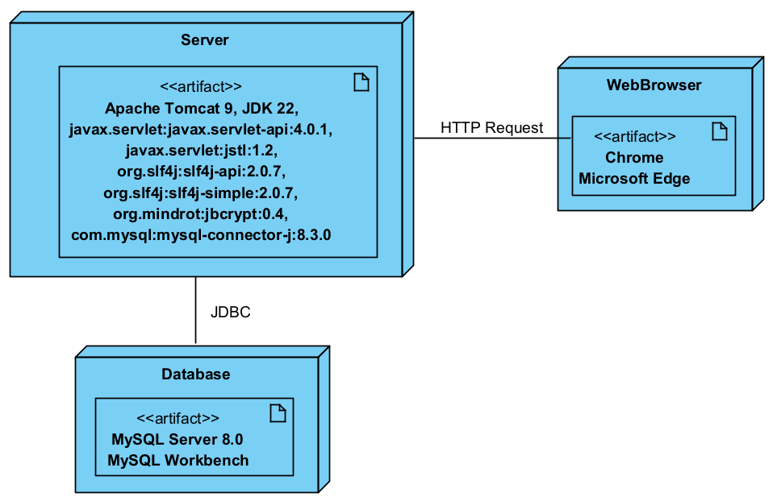

3 - CineMan
ĐỀ SỐ 13 → 17
Một hệ thống quản lý rạp chiếu phim (CineMan) cho phép nhân viên quản lý, nhân viên bán hàng và khách hàng sử dụng. Sau khi đăng nhập, các tác nhân có thể thực hiện:
- Nhân viên quản lý: xem các loại thống kê: phim, khách hàng và doanh thu. Lên lịch chiếu, quản lý thông tin phim, phòng chiếu (thêm, sửa, xóa).
- Nhân viên bán hàng: bán vé tại quầy cho khách hàng, xuất thẻ thành viên cho khách hàng
- Khách hàng: đăng kí thành viên, tìm kiếm, mua vé trực tuyến, mua vé tại quầy
- Chức năng nhân viên thêm thông tin phim: chọn menu quản lý thông tin phim → chọn chức năng thêm thông tin phim → nhập thông tin phim và click thêm → hệ thống báo thành công.
- Chức năng khách hàng tìm kiếm thông tin phim: chọn menu tìm thông tin phim → nhập tên phim để tìm → hệ thống hiện danh sách các phim có tên chứa từ khóa vừa nhập → click vào một phim xem chi tiết → hệ thống hiện thông tin chi tiết về phim.
- Chức năng khách hàng đăng kí thành viên: chọn đăng ký thành viên → nhập thông tin cá nhân và click đăng ký → hệ thống lưu thông tin vào CSDL và thông báo thành công.
- Chức năng khách hàng mua vé trực tuyến: chọn menu mua vé → chọn phim từ danh sách → chọn giờ xem → chọn ghế → Nhập mã thẻ khách hàng thân thiết (nếu có) và xác nhận mua vé → thanh toán → hệ thống in vé và hóa đơn.
- Chức năng nhân viên bán vé cho khách hàng (tại quầy): chọn menu bán vé → hỏi tên phim và tìm phim → chọn phim từ danh sách kết quả → chọn giờ xem → chọn ghế → Nhập mã thẻ khách hàng thân thiết (nếu có) và xác nhận mua vé → thanh toán → hệ thống in vé và hóa đơn.
- Chức năng nhân viên lên lịch chiếu: chọn menu quản lí lịch chiếu → chọn thêm lịch chiếu → chọn khung giờ và ngày chiếu → tìm và chọn phòng chiếu còn rảnh vào khung giờ đã chọn → chọn phim từ danh sách đang chiếu (thêm mới nếu chưa có) → xác nhận → hệ thống báo thành công.
- Chức năng nhân viên xem thống kê phim theo doanh thu: chọn menu xem báo cáo → chọn xem thống kê phim theo doanh thu → chọn ngày bắt đầu, ngày kết thúc → Xem thống kê các phim → click vào một phim xem chi tiết → xem thống kê các suất chiếu của phim → click vào một suất chiếu → xem thống kê các hóa đơn bán vé của suất chiếu.
- Chức năng nhân viên thống kê khách hàng theo doanh thu: chọn menu xem báo cáo → chọn xem thống kê khách hàng theo doanh thu → chọn ngày bắt đầu, ngày kết thúc → Xem thống kê các khách hàng→ click vào một khách hàng xem chi tiết → xem thống kê các lần giao dịch của khách hàng đã chọn.
Câu 1 (2 điểm)
- Trình bày biểu đồ ca sử dụng (use case) cho các chức năng
- Trình bày kịch bản (scenario) cho các ca sử dụng trong câu a
Câu 2 (2 điểm)
- Xác định các lớp thực thể (tên lớp, các thuộc tính cơ bản)
Tác nhân → User: username, password, name, email, phone, role(manager, server, customer)
Nhân viên quản lý → Manager: giống User với role = manager
Nhân viên bán hàng → Server: giống User với role = server
Khách hàng → Customer: giống User với role = customer, có thêm memberCard
Phim → Film: name, description, director, rating, status, actor, ageLimit, type, duration
Phòng chiếu → Room: name, type, status, capacity
Ghế xem phim → Seat: name, type, status, priceMultiplier, Room
Lịch chiếu → ShowTime: duration, showDate, basePrice, Film, Room
Vé xem phim → Ticket: price, ShowTime, Seat
Hóa đơn → Invoice: totalPrice, Ticket, exportDate, Server, Customer
Hóa đơn Online → OnlineInvoice
Hóa đơn offline → OfflineInvoice
Các lớp thống kê:
- Thống kê phim → FilmStats: fromDate, toDate, revenueCount
- Thống kê khách hàng → CustomerStats: fromDate, toDate, revenueCount
- Thống kê doanh thu → RevenueStat: fromDate, toDate, totalCount

- Xây dựng biểu đồ lớp phân tích của các lớp thực thể đã được xác định.
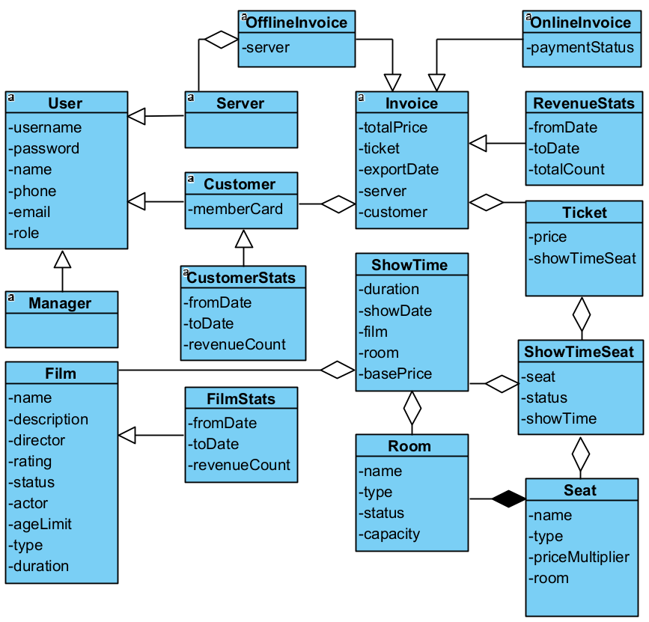
Câu 3 (2 điểm)
- Xây dựng biểu đồ giao tiếp (communication diagram) cho các ca sử dụng trong Câu 1.a.
- Xây dựng biểu đồ biểu đồ lớp thiết kế cho các ca sử dụng trong Câu 1.a.
Câu 4 (2 điểm)
- Dựa vào các lớp thực thể, hãy xây dựng các bảng dữ liệu tương ứng với quan hệ lớp có được
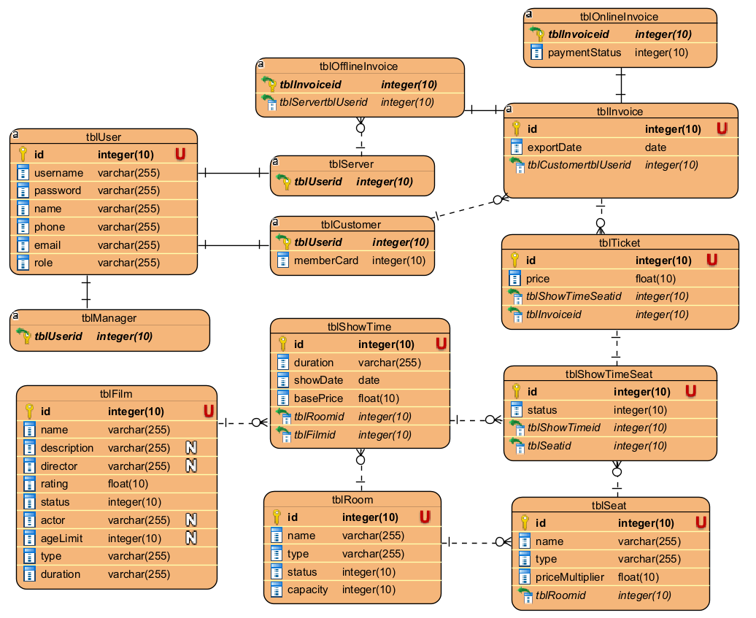
- Dựa vào Câu 3.a, hãy sinh code java (khung lớp, phạm vi thuộc tính/biến, giải thích các phương thức) từ các lớp có được.
Câu 5 (2 điểm)
- Xây dựng biểu đồ biểu đồ gói (package diagram) từ các lớp xác định trong Câu 3.a.
- Xây dựng biểu đồ triển khai (deployment diagram) cho kiến trúc ba tầng dựa trên công nghệ J2EE cho hệ thống.

4 - RestMan
ĐỀ SỐ 18 → 25
Một hệ thống quản lý nhà hàng (RestMan) cho phép nhân viên quản lý, nhân viên bán hàng và khách hàng sử dụng. Sau khi đăng nhập, các tác nhân có thể thực hiện:
- Nhân viên quản lý: xem các loại thống kê: món ăn, nguyên liệu, khách hàng và nhà cung cấp. Quản lý thông tin món ăn, lên menu món ăn dạng combo.
- Nhân viên kho: nhập nguyên liệu từ nhà cung cấp, quản lý thông tin nhà cung cấp
- Nhân viên bán hàng: nhận khách, nhận gọi món, nhận thanh toán tại bàn, làm thẻ thành viên cho khách hàng, xác nhận thông tin đặt bàn và đặt món trực tuyến của khách hàng.
- Khách hàng: tìm kiếm, đặt bàn và đặt món trực tuyến.
- Chức năng nhân viên thêm thông tin món ăn: chọn menu quản lý thông tin món ăn → chọn chức năng thêm thông tin món ăn → nhập thông tin món ăn và click thêm → hệ thống báo thành công.
- Chức năng nhân viên sửa thông tin món ăn: chọn menu quản lý thông tin món ăn → chọn chức năng sửa thông tin món ăn → tìm món ăn theo tên để sửa → chọn món ăn từ danh sách kết quả để sửa → nhập thông tin món ăn và click sửa → hệ thống báo thành công.
- Chức năng khách hàng tìm kiếm thông tin món ăn: chọn menu tìm thông tin món ăn → nhập tên món ăn để tìm → hệ thống hiện danh sách các món ăn có tên chứa từ khóa vừa nhập → click vào một món ăn xem chi tiết → hệ thống hiện thông tin chi tiết về món ăn.
- Chức năng khách hàng đặt bàn trực tuyến: chọn menu đặt bàn → chọn ngày giờ để tìm bàn trống → chọn bàn từ danh sách kết quả → nhập thông tin cá nhân của khách hàng và xác nhận → hệ thống báo thành công.
- Chức năng khách hàng đặt món trực tuyến: chọn menu đặt món → tìm bàn đặt theo tên (số điện thoại) của khách hàng → chọn bàn đặt của mình → Lặp cho đến khi hết món muốn đặt: tìm món ăn theo tên/thể loại → chọn món từ danh sách kết quả → nhập số lượng → sau khi lặp xong các món muốn đặt, xác nhận → hệ thống báo thành công.
- Chức năng nhân viên nhận thanh toán: chọn menu thanh toán → tìm bàn đặt theo tên → chọn bàn đúng trong danh sách kết quả → hóa đơn hiện lên chứa danh sách các món đã gọi, đơn giá, thành tiền, tổng tiền → xác nhận → in hóa đơn giao cho khách và nhận tiền.
- Chức năng nhân viên nhập nguyên liệu: chọn menu nhập nguyên liệu → tìm nhà cung cấp theo tên (thêm mới nếu chưa có) → Lặp cho đến khi hết nguyên liệu muốn nhập: tìm nguyên liệu theo tên (thêm mới nếu chưa có) → chọn nguyên liệu từ danh sách kết quả → nhập số lượng → sau khi lặp xong các nguyên liệu, xác nhận → in hóa đơn và thanh toán.
- Chức năng nhân viên lên menu combo: chọn menu quản lý combo → chọn thêm combo mới → Lặp cho đến khi hết món muốn cho vào combo: tìm món ăn theo tên/thể loại → chọn món từ danh sách kết quả để cho vào combo → sau khi lặp xong các món, xác nhận → hệ thống báo thành công.
- Chức năng nhân viên thống kê món ăn theo doanh thu: chọn menu xem báo cáo → chọn thống kê món ăn theo doanh thu → chọn thời gian bắt đầu, kết thúc thống kê → xem thống kê món ăn → chọn một món xem chi tiết → xem các lần món được gọi → chọn xem 1 lần được gọi → xem hóa đơn tương ứng.
- Chức năng nhân viên thống kê khách hàng theo doanh thu: chọn menu xem báo cáo → chọn thống kê khách hàng theo doanh thu → chọn thời gian bắt đầu, kết thúc thống kê → xem thống kê khách hàng → chọn một khách để xem chi tiết → xem các lần khách đã gọi → chọn xem 1 lần gọi → xem hóa đơn tương ứng.
- Chức năng nhân viên thống kê nhà cung cấp theo số lượng hàng nhập: chọn menu xem báo cáo → chọn thống kê nhà cung cấp theo lượng nhập → chọn thời gian bắt đầu, kết thúc thống kê → xem thống kê nhà cung cấp → chọn một nhà cung cấp xem chi tiết → xem các lần nhập → chọn xem 1 lần nhập nguyên liệu → xem hóa đơn nhập tương ứng.

Câu 1 (2 điểm)
- Trình bày biểu đồ ca sử dụng (use case) cho các chức năng
- Trình bày kịch bản (scenario) cho các ca sử dụng trong câu a
Câu 2 (2 điểm)
- Xác định các lớp thực thể (tên lớp, các thuộc tính cơ bản)
- Xây dựng biểu đồ lớp phân tích của các lớp thực thể đã được xác định.
Câu 3 (2 điểm)
- Xây dựng biểu đồ giao tiếp (communication diagram) cho các ca sử dụng trong Câu 1.a.
- Xây dựng biểu đồ biểu đồ lớp thiết kế cho các ca sử dụng trong Câu 1.a.
Câu 4 (2 điểm)
- Dựa vào các lớp thực thể, hãy xây dựng các bảng dữ liệu tương ứng với quan hệ lớp có được
- Dựa vào Câu 3.a, hãy sinh code java (khung lớp, phạm vi thuộc tính/biến, giải thích các phương thức) từ các lớp có được.
Câu 5 (2 điểm)
- Xây dựng biểu đồ biểu đồ gói (package diagram) từ các lớp xác định trong Câu 3.a.
- Xây dựng biểu đồ triển khai (deployment diagram) cho kiến trúc ba tầng dựa trên công nghệ J2EE cho hệ thống.

5 - GaraMan
ĐỀ SỐ 26 → 31
Một hệ thống quản lý gara ô tô (GaraMan) cho phép nhân viên quản lý, nhân viên bán hàng, nhân viên kho, và khách hàng sử dụng. Sau khi đăng nhập, các tác nhân có thể thực hiện:
- Nhân viên quản lý: xem các loại thống kê: dịch vụ, phụ tùng, khách hàng và nhà cung cấp. Quản lý thông tin dịch vụ, phụ tùng.
- Nhân viên kho: nhập phụ tùng từ nhà cung cấp, quản lý thông tin nhà cung cấp
- Nhân viên bán hàng: nhận khách, nhận yêu cầu dịch vụ và phụ tùng từ khách, phân công nhân viên kỹ thuật theo dịch vụ khách yêu cầu, nhận thanh toán từ khách hàng.
- Khách hàng: Tìm kiếm thông tin dịch vụ, đặt lịch hẹn trực tuyến
- Chức năng khách hàng tìm kiếm thông tin dịch vụ: chọn menu tìm thông tin dịch vụ/phụ tùng → nhập tên dịch vụ/phụ tùng để tìm → hệ thống hiện danh sách các dịch vụ/phụ tùng có tên chứa từ khóa vừa nhập → click vào một dịch vụ/phụ tùng xem chi tiết → hệ thống hiện thông tin chi tiết về dịch vụ/phụ tùng.
- Chức năng khách hàng đặt lịch hẹn trực tuyến: chọn menu đặt lịch hẹn → chọn ngày giờ → nhập thông tin cá nhân của khách hàng và xác nhận → hệ thống báo thành công.
- Chức năng nhân viên nhập phụ tùng: chọn menu nhập phụ tùng → tìm và chọn nhà cung cấp theo tên (thêm mới nếu chưa có) → Lặp cho đến khi hết phụ tùng muốn nhập: tìm và chọn phụ tùng theo tên (nhập mới nếu chưa có) → nhập số lượng, đơn giá → hết lặp xác nhận hóa đơn → in hóa đơn nhập và thanh toán cho nhà cung cấp.
- Chức năng nhân viên nhận xe vào sửa: chọn menu nhận xe → tìm và chọn khách hàng theo tên (thêm mới nếu chưa có) → Lặp cho đến khi hết dịch vụ + phụ tùng cần dùng: tìm và chọn phụ tùng/dịch vụ theo tên → hết lặp, chọn nhân viên kỹ thuật phục vụ → xác nhận → hệ thống báo thành công.
- Chức năng nhân viên nhận thanh toán: chọn menu thanh toán → tìm và chọn khách hàng theo tên → xem hóa đơn chi tiết chứa danh sách phụ tùng và dịch vụ đã dùng (có thể bổ sung nếu cần) → xác nhận hóa đơn → in hóa đơn và nhận thanh toán từ khách hàng.
- Chức năng nhân viên thống kê dịch vụ/phụ tùng theo doanh thu: chọn menu xem báo cáo → chọn thống kê dịch vụ/phụ tùng theo doanh thu → chọn ngày bắt đầu, kết thúc thống kê → xem thống kê dịch vụ/phụ tùng → click một dịch vụ/phụ tùng xem chi tiết → xem danh sách các lần dịch vụ/phụ tùng được dùng → click xem một lần dùng → xem hóa đơn tương ứng.
- Chức năng nhân viên thống kê khách hàng theo doanh thu: chọn menu xem báo cáo → chọn thống kê khách hàng theo doanh thu → chọn ngày bắt đầu, kết thúc thống kê → xem thống kê khách hàng → click vào một khách hàng → xem chi tiết các lần khách hàng đến sửa xe → click vào một lần → xem hóa đơn chi tiết tương ứng.
- Chức năng nhân viên thống kê nhà cung cấp theo lượng hàng nhập: chọn menu xem báo cáo → chọn thống kê nhà cung cấp theo lượng nhập → chọn ngày bắt đầu, kết thúc thống kê → xem thống kê nhà cung cấp → click vào một nhà cung cấp → xem chi tiết các lần nhập phụ tùng của nhà cung cấp đấy → click vào một lần nhập → xem hóa đơn nhập tương ứng.

Câu 1 (2 điểm)
- Trình bày biểu đồ ca sử dụng (use case) cho các chức năng
- Trình bày kịch bản (scenario) cho các ca sử dụng trong câu a
Câu 2 (2 điểm)
- Xác định các lớp thực thể (tên lớp, các thuộc tính cơ bản)
Tác nhân → User: username, password, name, phone, email, role
Khách hàng → Customer: kế thừa User, memberCard
Nhân viên kho → Stock: kế thừa User
Nhân viên bán hàng → Server: kế thừa User
Nhân viên quản lý → Manager: kế thừa User
Nhân viên kỹ thuật → TechStaff: name, age, gender, position
Nhà cung cấp → Supplier: name, phone, email, address
Dịch vụ → Service: name, description, price
Phụ tùng → Part: name, description, price, quantity
Lịch hẹn trực tuyến → OnlineOrder: status, date, customer, fullname, phone
Phiếu nhập phụ tùng → ImportPart: supplier, importDetail, importDate, totalPrice
Chi tiết phiếu nhập → ImportDetail: part, quantity
Phiếu nhận sửa xe → GetCar: customer, orderPart, orderService, techStaff, getCarDate, status
Dịch vụ cần dùng khi sửa xe → OrderService: service, quantity
Phụ tùng cần dùng khi sửa xe → OrderPart: part, quantity
Hóa đơn thanh toán → Invoice: server, getCar, exportDate, totalPrice

- Xây dựng biểu đồ lớp phân tích của các lớp thực thể đã được xác định.
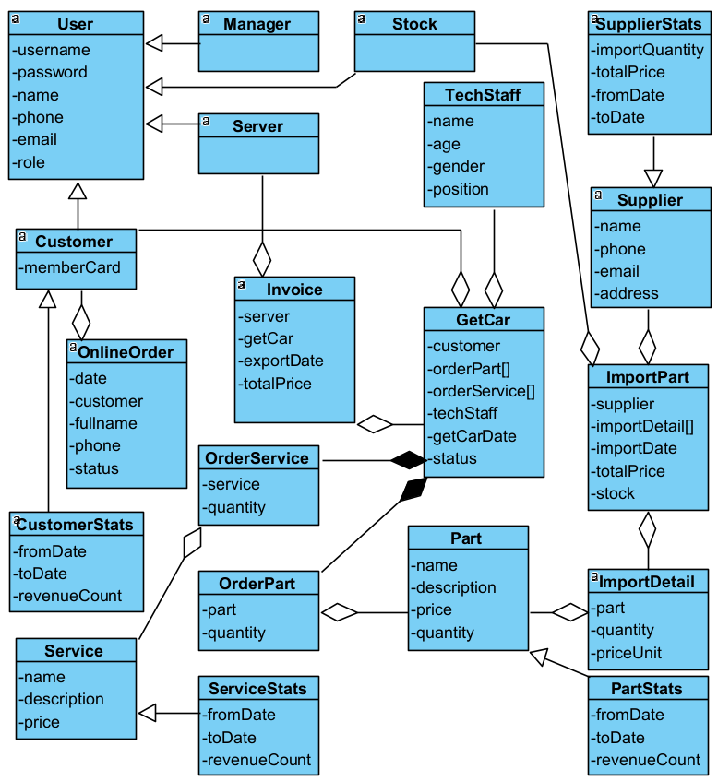

Câu 3 (2 điểm)
- Xây dựng biểu đồ giao tiếp (communication diagram) cho các ca sử dụng trong Câu 1.a.
- Xây dựng biểu đồ biểu đồ lớp thiết kế cho các ca sử dụng trong Câu 1.a.
Câu 4 (2 điểm)
- Dựa vào các lớp thực thể, hãy xây dựng các bảng dữ liệu tương ứng với quan hệ lớp có được
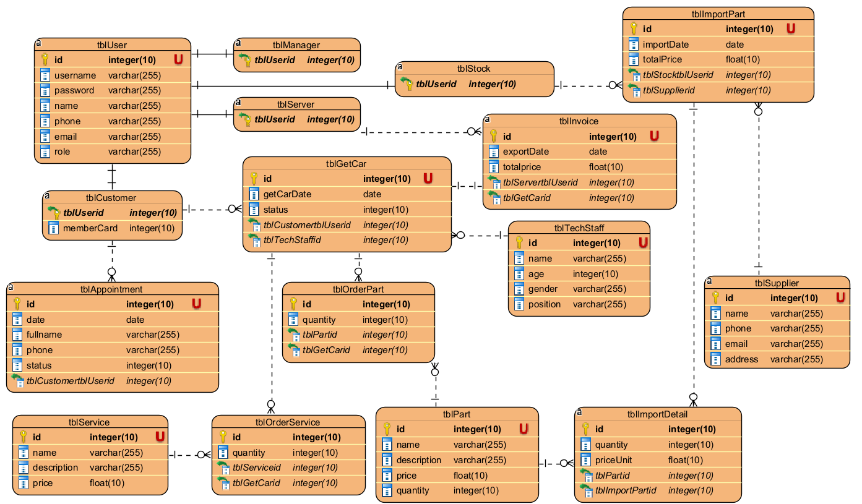

- Dựa vào Câu 3.a, hãy sinh code java (khung lớp, phạm vi thuộc tính/biến, giải thích các phương thức) từ các lớp có được.
Câu 5 (2 điểm)
- Xây dựng biểu đồ biểu đồ gói (package diagram) từ các lớp xác định trong Câu 3.a.
- Xây dựng biểu đồ triển khai (deployment diagram) cho kiến trúc ba tầng dựa trên công nghệ J2EE cho hệ thống.

6 - ShopMan
ĐỀ SỐ 32 → 37
Một hệ thống quản lý bán hàng bách hóa trực tuyến (ShopMan) cho phép nhân viên quản lý, nhân viên bán hàng, và khách hàng sử dụng. Sau khi đăng nhập, các tác nhân có thể thực hiện:
- Nhân viên quản lý: xem các loại thống kê: hàng nhập, hàng xuất, khách hàng và nhà cung cấp. Quản lý thông tin hàng hóa. Nhập hàng từ nhà cung cấp, quản lý thông tin nhà cung cấp
- Nhân viên bán hàng: duyệt hóa đơn trực tuyến, đóng hàng và giao cho nhân viên giao hàng
- Khách hàng: đăng kí thành viên, tìm và tra cứu thông tin hàng hóa, đặt mua hàng trực tuyến, theo dõi trạng thái hóa đơn.
- Chức năng khách hàng đăng kí thành viên: chọn đăng ký thành viên → nhập thông tin cá nhân và click đăng ký → hệ thống lưu thông tin vào CSDL và thông báo thành công.
- Chức năng nhân viên thêm thông tin mặt hàng: chọn menu quản lý thông tin mặt hàng → chọn chức năng thêm thông tin mặt hàng → nhập thông tin mặt hàng và xác nhận → hệ thống báo thành công.
- Chức năng khách hàng tìm kiếm mặt hàng: chọn menu tìm mặt hàng → nhập tên mặt hàng để tìm → hệ thống hiện danh sách các mặt hàng có tên chứa từ khóa vừa nhập → click vào một mặt hàng xem chi tiết → hệ thống hiện thông tin chi tiết về mặt hàng.
- Chức năng khách hàng tra cứu thông tin hóa đơn: chọn menu theo dõi hóa đơn → click chọn hóa đơn từ danh sách hóa đơn đang đặt → hệ thống hiện thông tin chi tiết và trạng thái hiện tại của hóa đơn.
- Chức năng nhân viên nhập hàng hóa: chọn menu nhập hàng từ nhà cung cấp → tìm và chọn nhà cung cấp theo tên (thêm mới nếu chưa có) → Lặp cho đến khi hết các mặt hàng muốn nhập: tìm và chọn mặt hàng theo tên (nhập mới nếu chưa có) → nhập số lượng, đơn giá → hết lặp, xác nhận hóa đơn → in hóa đơn nhập và thanh toán cho nhà cung cấp.
- Chức năng khách hàng đặt mua hàng trực tuyến: chọn đặt hàng → Lặp các bước sau cho hết hàng đặt: chọn tìm mặt hàng theo tên → nhập số lượng → cho vào giỏ hàng → lặp đến khi hết các mặt hàng thì vào giỏ hàng submit → báo lưu đơn hàng thành công.
- Chức năng nhân viên duyệt đơn + xuất kho: chọn menu duyệt đơn → chọn đơn chưa xuất trong danh sách → chọn nhân viên giao hàng và cập nhật trạng thái đã xuất → in hóa đơn và giao hàng + hóa đơn cho nhân viên giao hàng.
- Chức năng nhân viên quản lý xem thống kê mặt hàng theo doanh thu: chọn menu xem báo cáo → chọn xem thống kê mặt hàng theo doanh thu → chọn ngày bắt đầu, ngày kết thúc → Xem thống kê các mặt hàng→ click vào một mặt hàng xem chi tiết → xem thống kê các lần giao dịch.
- Chức năng nhân viên thống kê khách hàng theo doanh thu: chọn menu xem báo cáo → chọn thống kê khách hàng theo doanh thu → chọn ngày bắt đầu, kết thúc thống kê → xem thống kê khách hàng → click vào một khách hàng → xem chi tiết các lần khách hàng đã mua → click vào một lần → xem hóa đơn chi tiết tương ứng.
- Chức năng nhân viên thống kê nhà cung cấp theo lượng hàng nhập: chọn menu xem báo cáo → chọn thống kê nhà cung cấp theo lượng hàng nhập → chọn ngày bắt đầu, kết thúc thống kê → xem thống kê nhà cung cấp → click vào một nhà cung cấp → xem chi tiết các lần nhập hàng hóa của nhà cung cấp đấy → click vào một lần nhập → xem hóa đơn nhập tương ứng.

Câu 1 (2 điểm)
- Trình bày biểu đồ ca sử dụng (use case) cho các chức năng
- Trình bày kịch bản (scenario) cho các ca sử dụng trong câu a
Câu 2 (2 điểm)
- Xác định các lớp thực thể (tên lớp, các thuộc tính cơ bản)
Tác nhân → User: username, password, name, phone, email, role
Nhân viên quản lý → Manager: kế thừa User
Nhân viên bán hàng → SaleStaff: kế thừa User
Khách hàng → Customer: kế thừa User
Nhà cung cấp → Supplier: name, phone, email, address
Địa chỉ giao hàng → Address: street, province, country, customer, description
Mặt hàng, hàng nhập, hàng xuất, hàng hóa → Product: name, price, quantity, description
Nhân viên giao hàng → Shipper: name, gender, dateOfBirth, type, phone, email
Hóa đơn trực tuyến chưa duyệt→ OnlineOrder: customer, orderDetail, totalPrice, orderDate, status, address
Chi tiết hóa đơn trực tuyến → OrderDetail: product, quantity
Hóa đơn đã duyệt → Invoice: sale, approveDate, shipper, onlineOrder
Phiếu nhập hàng từ nhà cung cấp → ImportInvoice: saleStaff, invoiceDetail, supplier, totalPrice
Chi tiết hóa đơn → InvoiceDetail: product, quantity, priceUnit
Các lớp thống kê:
- Thống kê hàng nhập, hàng xuất → ProductStats: fromDate, toDate, revenueCount
- Thống kê khách hàng → CustomerStats: fromDate, toDate, revenueCount
- Thống kê nhà cung cấp → SupplierStats: fromDate, toDate, importCount

- Xây dựng biểu đồ lớp phân tích của các lớp thực thể đã được xác định.
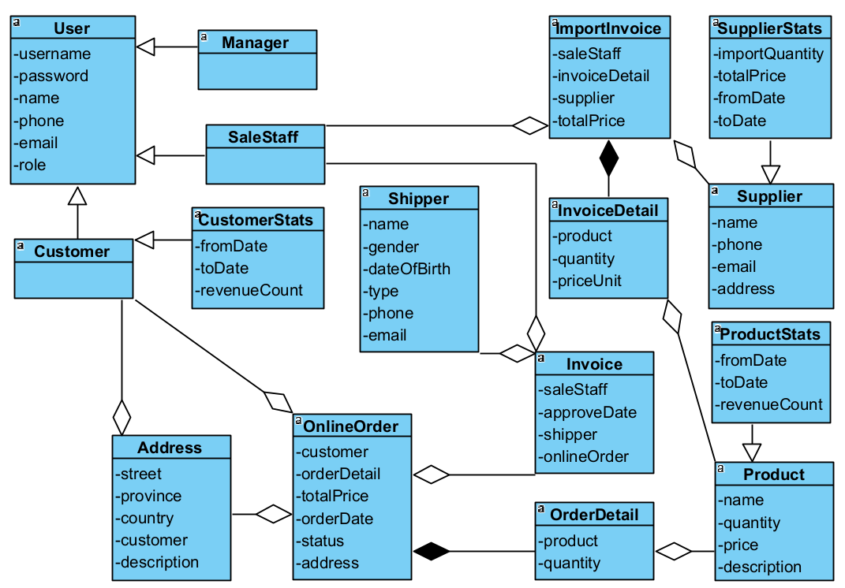
Câu 3 (2 điểm)
- Xây dựng biểu đồ giao tiếp (communication diagram) cho các ca sử dụng trong Câu 1.a.
- Xây dựng biểu đồ biểu đồ lớp thiết kế cho các ca sử dụng trong Câu 1.a.
Câu 4 (2 điểm)
- Dựa vào các lớp thực thể, hãy xây dựng các bảng dữ liệu tương ứng với quan hệ lớp có được
- Dựa vào Câu 3.a, hãy sinh code java (khung lớp, phạm vi thuộc tính/biến, giải thích các phương thức) từ các lớp có được.
Câu 5 (2 điểm)
- Xây dựng biểu đồ biểu đồ gói (package diagram) từ các lớp xác định trong Câu 3.a.
- Xây dựng biểu đồ triển khai (deployment diagram) cho kiến trúc ba tầng dựa trên công nghệ J2EE cho hệ thống.

